Національний технічний університет України
«Київський політехнічний інститут
імені ІГОРЯ СІКОРСЬКОГО»
Приладобудівний
(повна назва інституту/факультету)
Оптичних та оптико-електронних приладів
^{(повна назва кафедри)}
«На правах рукопису»  УДК 621.384.3 | «До захисту допущено»  Завідувач кафедри  ________ В. Г. Колобродов  (підпис) (ініціали, прізвище)  “___”_____________2018 р.
Магістерська дисертація

зі спеціальності (спеціалізації) 152 Метрологія та інформаційно-вимірювальна
^{(код і назва спеціальності)}
техніка
на тему: Методи проектування тепловізорів для безпілотних літальних апаратів

Виконав: студент ____ курсу, групи ПО-62 м
^{(шифр групи)}
Сокол Богдан Володимирович
^{(прізвище, ім’я, по батькові)} ^{(підпис)}
Науковий керівник зав.кафедри ООЕП, д.т.н., професор Колобродов В.Г.
(посада, науковий ступінь, вчене звання, прізвище та ініціали) ^{(підпис)}
Консультант к.е.н., доцент, Бояринова К.О.
^{(назва розділу)} (науковий ступінь, вчене звання, , прізвище, ініціали) ^{(підпис)}
Рецензент
(посада, науковий ступінь, вчене звання, науковий ступінь, прізвище та ініціали) ^{(підпис)}

Засвідчую, що у цій магістерській дисертації немає запозичень з праць інших авторів без відповідних посилань.
Студент _____________
^{(підпис)}
Київ – 2018 року
Національний технічний університет України
«Київський політехнічний інститут
імені ІГОРЯ СІКОРСЬКОГО»
Приладобудівний
(повна назва інституту/факультету)
Оптичних та оптико-електронних приладів
^{(повна назва кафедри)}
«На правах рукопису»
УДК 621.384.3

Магістерська дисертація

зі спеціальності (спеціалізації) 152 Метрологія та інформаційно-вимірювальна
^{(код і назва спеціальності)}
техніка
на тему: Методи проектування тепловізорів для безпілотних літальних апаратів

Виконав: студент ____ курсу, групи ПО-62 м
^{(шифр групи)}
Сокол Богдан Володимирович ^{(прізвище, ім’я, по батькові)} ^{(підпис)}

Київ – 2018 року

РЕФЕРАТ
МЕТОДИ ПРОЕКТУВАННЯ ТЕПЛОВІЗОРІВ ДЛЯ БЕЗПІЛОТНИХ ЛІТАЛЬНИХ АПАРАТІВ
Обсяг роботи – 90 сторінок;
Кількість ілюстрацій – 28;
Кількість таблиць – 32;
Кількість додатків – 4;
Кількість джерел за переліком посилань – 21.
Актуальність. Тепловізійні камери можуть використовуватися у різних сферах життєдіяльності, одне з найпоширеніших застосувань тепловізорів – це застосування у воєнній сфері, для виявлення ворожих об’єктів. В таких тепловізорах зазвичай використовують неохолоджувальні мікроболометричні матриці, вага яких складає від 50 грамів і більше, в залежності від конструкції об’єктиву. Невеликі тепловізори зручно використовувати в безпілотниках. Вже неодноразово було розглянуто проблеми виявлення об’єктів, але всі вони розглядалися на невеликих відстанях, звідси і виникає проблема у збільшенні дальності виявлення з найменшими втратами якості. Тому досить актуальною проблемою є визначення оптимальної конструкції тепловізора, насамперед параметри об’єктива, щоб зберегти максимальну дальність виявлення, розпізнавання та тим самим мінімізувати розміри камери.
Мета дослідження: Мета роботи полягає в аналізі тепловізорів на основі мікроболометричних матриць, при зміні параметрів об’єктиву. Забезпечення необхідних характеристик для виявлення цілей. Визначення максимальної дальності виявлення та розпізнавання.
Завдання дослідження:
- Обґрунтувати вимоги до характеристик тепловізорів.
- Удосконалити математичну модель, яка описує процес перетворення інфрачервоного випромінювання від об’єкта, що проходить крізь атмосферу та об’єктив тепловізора та потрапляє до приймача випромінювання.
- Розробити метод розрахунку максимальної дальності виявлення та розпізнавання об’єктів.
- Провести розрахунок максимальної дальності виявлення та розпізнавання в залежності від конструктивних параметрів об’єктива та висоти польоту БПЛА.
Об’єкт дослідження: процес реєстрації оптичного випромінювання від об’єкта досліджування до дисплею тепловізійної камери безпілотного літального апарату.
Предмет дослідження: модель виявлення і розпізнавання об’єктів.
Публікації.
За матеріалами дисертації опубліковано одну статтю у фаховому виданні, дві наукові праці, опубліковано у збірниках тез – 2 тези конференцій, одна з яких у закордонному виданні.
1. Б. В. Сокол. Методология обнаружения цели тепловизором // ІХ Міжнародна науково-практична конференція студентій, аспіратнів, та молодих вчених «ПОГЛЯД У МАЙБУТНЄ ПРИЛАДОБУДУВАННЯ», м. Київ, ПБФ, НТУУ «КПІ». – 2016 – с.48
2. Б. В. Сокол. Тепловізійна система для виявлення безпілотних літальних апаратів // Х Міжнародна науково-практична конференція студентій, аспіратнів, та молодих вчених «ПОГЛЯД У МАЙБУТНЄ ПРИЛАДОБУДУВАННЯ», м. Київ, ПБФ, НТУУ «КПІ». – 2017 – с.42
3. Б. В. Сокол. Методы обнаружения беспилотных летательных аппаратов // Новые направления развития приборостроения, научно-техн. конф. – Минск: БНТУ. – 2017 – Т.2 – с.17
4. І.В. Карпенко, В.Г. Колобродов, Б.В. Сокол. Поляризаційний метод виявлення тепло контрастної цілі на фоні завад // ВІСНИК ХМЕЛЬНИЦЬКОГО НАЦІОНАЛЬНОГО УНІВЕРСИТЕТУ, серія: Технічні науки. – 2018. – №1. – С. 33 – 38.
5. І.В. Карпенко, В.Г. Колобродов, Є.Г.Балінський, Б.В. Сокол. Методика розрахунку максимальної дальності розпізнавання тепловізійного прицілу // ХІ Міжнародна науково-практична конференція студентій, аспіратнів, та молодих вчених «ПОГЛЯД У МАЙБУТНЄ ПРИЛАДОБУДУВАННЯ», м.Київ, ПБФ, НТУУ «КПІ ім. Ігоря Сікорського». – 2018.
6. Б.В. Сокол, В.Г. Колобродов, Є.Г.Балінський, І.В. Карпенко. Оптична та радіочастотні методи і засоби протидії безпілотним літальним апаратам // ХІ Міжнародна науково-практична конференція студентій, аспіратнів, та молодих вчених «ПОГЛЯД У МАЙБУТНЄ ПРИЛАДОБУДУВАННЯ», м. Київ, ПБФ, НТУУ «КПІ ім. Ігоря Сікорського». – 2018.
Ключові слова: тепловізійна камера, проектування тепловізора, безпілотні літальні апарати, максимальна дальність виявлення та розпізнавання.
ABSTRACT
METHODS OF DESIGNING HEATERS FOR SAFE LITERAL APPLIANCES
Scope of work – 90 pages;
Number of illustrations – 28;
Number of tables – 32;
Number of applications – 4;
Number of sources according to the list of references – 21.
Topicality. Thermal imaging cameras can be used in various spheres of life, one of the most common uses of thermal imagers - is the application in the military sphere, to detect enemy objects. In such thermal imagers, non-cooling microbolometric matrices are generally used, which weigh from 50 grams or more, depending on the design of the lens. Small cameras are easy to use in unmanned pilots. Problems of object detection have been discussed repeatedly, but all of them were considered at short distances; hence, there is a problem in increasing the range of detection with the least quality losses. Therefore, a very topical problem is to determine the optimal design of the thermal imager, especially the size of the lens, in order to maintain the maximum detection range, recognition and thus minimize the size of the camera.
Purpose of the research: The purpose of the work is to analyze the thermal imagers based on microbolometer matrices. when changing the lens parameters. Provide the necessary characteristics for the purpose of identification. Determining the maximum detection and recognition range.
Objectives of the study:
1. To substantiate requirements to the characteristics of thermal imagers.
2. To improve the mathematical model, which describes the process of transformation of infrared radiation from the object passing through the atmosphere and the objective of the thermal imager and enters the receiver of radiation.
3. Develop a method for calculating the maximum detection and recognition of objects.
4. Calculate the maximum detection and recognition range depending on the design parameters of the lens and the UAV flight altitude.
Object of research: the process of registration of optical radiation from the object of investigation to the display device thermal imaging camera unmanned aircraft.
Subject of research: the model of detection and recognition of objects.
Keywords: thermal imaging camera, projection of the thermal imager, unmanned aerial vehicles, detection of infrared targets, maximum detection and recognition range.

ЗМІСТ
ПЕРЕЛІК УМОВНИХ ПОЗНАЧЕНЬ, СИМВОЛІВ, ОДИНИЦЬ,
СКОРОЧЕНЬ І ТЕРМІНІВ 9
ВСТУП 10
РОЗДІЛ 1. ОГЛЯД ТА АНАЛІЗ ЛІТЕРАТУРИ 14
1.1. Аналіз типів безпілотних літальних апаратів 14
1.2. Аналоги приладів 25
1.3. Висновки до розділу 34
РОЗДІЛ 2. ФІЗИЧНІ ОСНОВИ РОБОТИ ТЕПЛОВІЗІЙНИХ КАМЕР 35
2.1. Фізико-математична 36
2.1.1 Максимальна дальність розпізнавання 39
2.1.2 Максимальна дальність виявлення 41
Висновки до розділу 43
РОЗДІЛ 3. МЕТОД ПРОЕКТУВАННЯ ТЕПЛОВІЗОРІВ ДЛЯ
БЕЗПІЛОТНИХ ЛІТАЛЬНИХ АПАРАТІВ 44
3.1 МДР тепловізорів для БПЛА локального використання 44
3.2 МДР тепловізорів для БПЛА глобального використання 48
3.3 МДВ тепловізорів для БПЛА локального використання 49
3.4 МДВ тепловізорів для БПЛА глобального використання 52
3.5 МДР та МДВ тепловізорів для БПЛА 53
3.5 Розробка програмного забезпечення для розрахунку МДР
та МДВ 56
Висновки до розділу 57
РОЗДІЛ 4. СТАРТАП ПРОЕКТ МЕТОДУ ПРОЕКТУВАННЯ
ТЕПЛОВІЗОРІВ ДЛЯ БПЛА 58
4.1 Опис ідеї проекту 58
4.2 Технологічний аудит ідеї проекту 60
4.3 Аналіз ринкових можливостей запуску стартап-проекту 60
4.4 Розроблення ринкової стратегії проекту 67
4.5 Розроблення маркетингової програми стартап-проекту 70
Висновки до розділу 72
ВИСНОВКИ 74
СПИСОК ВИКОРИСТАНОЇ ЛІТЕРАТУРИ 76
ДОДАТКИ 78

ПЕРЕЛІК УМОВНИХ ПОЗНАЧЕНЬ, СИМВОЛІВ, СКОРОЧЕНЬ І ТЕРМІНІВ

БПЛА – безпілотні літальна апарати
БДПЛА – безплотні дистанційно-пілотовані літальні апарати
UAV – unmanned aerial vehicle
МДВ – максимальна дальність виявлення
МДР – максимальна дальність розпізнавання
ТПСС – тепловізійна система спостереження
ПВ – приймач випромінювання

ВСТУП
Інтенсивний розвиток науки і технології постійно рухається вперед та створює нові технічні засоби, що побудовані на оптико-електронних пристроях. І завжди існує така тенденція до мінімізації та зменшенню розмірів пристрою і в той же час покращенню його характеристик. Безпілотні літальні апарати (БПЛА) є представником однією з найбільш швидко зростаючою технологією розвитку.
Для запобігання вторгнень, організації встановлюють замки і сигналізації на будівлі, міжмережеві екрани і системи виявлення вторгнень в мережу. Після значних досягнень в області технології дронів, прийшов час, щоб задуматися і про захист повітряного простору.
У одному із досліджень маркетинговою та інвестиційної фірмою Kleiner Perkins Caufield & Byers, світовий ринок споживчих безпілотних літальних апаратів зазнав збільшення кількості продажів на 80% всього за два роки (2016-2017 рр.). Світові продажі безпілотних літальних апаратів вже досягли 18 мільйона одиниць, а ринок оцінюється в суму близько $ 2,7 млрд.
У компанії DJI (Dajiang Innovation Technology Co – китайська приватна компанія, виробник мікроконтролерів, відеообладнання, мультикоптерів та ін.), заявляють, що продажі БПЛА у 2017 досягнули 18 млрд. юанів (2,7 млрд. доларів США). Продажі порівняно з 2016 роком збільшилися на 65%. У 2018 році DJI планує розширювати свій персонал, приділяючи особливу увагу сільському господарству, щоб збільшити загальний об’єм продаж, ще на 80%. Також міністерство промисловості та інформаційних технологій Китаю очікує, що сектор зростатиме на 40% щороку до 2020 року, а після цього – по 25% [1].
У той час як більшість споживачів проявляють великий інтерес до дронів для рекреаційного (активний відпочинок) використання, деякі компанії вивчають нестандартні способи їх використання. Служби безпеки уже повідомили про створення пристроїв, що здатні дистанційно взламувати та перехоплювати керування девайсів користувачів:
- охоронна фірма Sense Post представила свій Snoopy безпілотник, який призначений для взлому смартфонів і крадіжки приватних даних без відома користувача [2].
- David Jordan з Aerial Assault представив безпілотник, призначений для проникнення в комп’ютерні мережі [3].
Шпигування і крадіжки в корпоративному секторі – явище звичне, і зазвичай ще до релізів гучних (девайсів, виробів, товарів) майже все про них відомо. А ось у цивільній обороні, військових об’єктах, державних установах, такі «зливи» інформації можуть мати непередбачені наслідки. Насамперед мова піде про ворожі розвід-апарати, які можуть дізнатися про розміщення стратегічно-важливих об’єктів, локацій та ін.
Вже існують багато методів для виявлення наземних та повітряних цілей, як радіолокаційними так і візуальними системами. У даній роботі буде розглянутий метод проектування тепловізорів для БПЛА, в якому буде проаналізована залежність максимальної дальності виявлення та розпізнавання від конструктивних параметрів об’єктива (його розмірів), приймача випромінювання, адже кожен тип БПЛА має своє максимальне корисне навантаження.
Тепловізійні камери можуть використовуватися у різних сферах життєдіяльності, починаючи від аграріїв та будівельників і закінчуючи астрономічними дослідженнями, але найпоширеніше застосування тепловізорів знайшлося у воєнній сфері, для виявлення ворожих транспортних та літальних апаратів, розташування блок-постів, караулів, сбір військових сил та інших цілей. Але в той же час можливе використання і в охоронній системі, рятувальних службах, морській сфері та ін.
Сучасні тепловізори здатні розрізняти соті долі градуса і дозволяють виявляти об’єкти на значних відстанях, але такі камери потребують значного охолодження, що збільшую їхню вагу на декілька десятків кілограмів, або навіть сотень. У тепловізорах для БПЛА зазвичай використовують неохолоджувальні мікроболометричні матриці, розміри яких складають декілька квадратних сантиметрів. Вага таких камер, з такою матрицею складає від 50 грамів і більше, в залежності від конструкції об’єктиву. Вже неодноразово було розглянуто у статтях [4-5] проблеми виявлення об’єктів, але всі вони розглядалися на невеликих відстанях, тому і виникає проблема у збільшенні дальності виявлення з найменшими втратами якості.
Тому досить актуальною проблемою є визначення оптимальної конструкції тепловізора, насамперед розміри об’єктива, щоб зберегти максимальну дальність виявлення та тим самим мінімізувати розміри камери.
Магістерська дисертація складається із чотирьох розділів.
У першому розділі розглядаються стан проблеми на сьогодні, які існують типи БПЛА, їх габарити, висота, дальність та час польоту, корисна вага навантаження. Саме останній пункт буде визначати можливі габарити та конфігурації тепловізора. Також в розділі розглянуто два види мікроболометричних матриць, ІЧ об’єктиви та готові продукти компанії FLIR, які вже використовуються у БПЛА.
У другому розділі розглядаються фізичні основи тепловізійних камер на основі мікроболометричної матриці. Фізико-математична модель, існуючі методи виявлення та розрахунок максимальної дальності виявлення та розпізнавання.
Третій розділ присвячений дослідженню та розробці методів проектування тепловізорів для безпілотних літальних апаратів. Основною метою дослідження є визначення залежності максимальної дальності виявлення та розпізнавання об’єктів від фокусної відстані об’єктива тепловізора, висоти польоту, погодних умов, типу матриці.
У четвертому розділі розглядається створення стартап-проекту для методу проектування тепловізорів для БПЛА. Розроблено опис самого проекту та визначено загальні напрями використання потенційного методу, а також їх відмінність від конкурентів, проаналізовані ринкові можливості щодо реалізації проекту, на базі аналізу ринкового середовища розроблено стратегію ринкового впровадження потенційного товару в межах проекту.

РОЗДІЛ 1. ОГЛЯД СТАНУ ПРОБЛЕМИ

1.1 Аналіз типів безпілотних літальних апаратів
Безпілотний літальний апарат – літальний апарат, який літає та сідає без фізичної присутності пілота на його борту. Створений для повітряної зйомки, спостереження та інших завдань, в реальному часі за наземними об'єктами.
Залежно від принципів керування, розрізняють такі різновиди безпілотних літальних систем:
- безпілотні некеровані;
- безпілотні автоматичні;
- безпілотні дистанційно-пілотовані літальні апарати (БДПЛА).
У авіації після 2000 року йде стрімке розширення саме останнього типу апаратів, й про них йдеться, коли вживають термін «безпілотник», «дрон» або абревіатуру UAV. Тобто, під цими термінами мається на увазі саме повітряне судно, яким через канали зв'язку керує один або декілька пілотів. Екіпаж БПЛА може також включати командира, оператора сенсорів, оператора вогневих засобів. Екіпажі БПЛА під час довготривалих місій змінюються кожні 4 - 5 години.
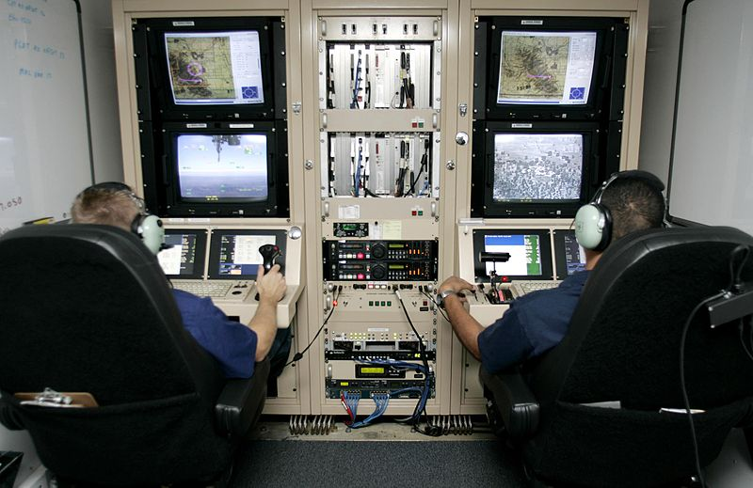
Рисунок 1.1 – Панель керування безпілотниками
Безпілотні (англ. unmanned – без людини на борту) літальні апарати, відповідно до стандартів НАТО, так само, як і літаки із пілотом на борту (англ. manned aircraft), поділяються на 5 груп [6]:
Група 1 (мікро-, міні тактичні) – від 0 до 9 кг, до 300 метрів над землею, основний представник – «RQ-11 Raven».
Група 2 (малі тактичні) – від 9.5 до 25 кг; до 1000 метрів над землею, представник – «Scan Eagle»
Група 3 (тактичні) – менш, ніж 600 кг, представник – «RQ-7 Shadow»
Група 4 (персистентні) – більш, ніж 600 кг; представник – «MQ-1B Predator»
Група 5 (пенетрувальні) – більш, ніж 600 кг; представник – «MQ-9 Reaper»
БПЛА масово застосовуються у військовій справі, в першу чергу для ведення повітряної розвідки – як тактичної, так і стратегічної. Безпілотники під-класів «міні-» та «мікро-» все ширше застосовуються під час бойових дій на рівні взводу та відділення для термінового отримання інформації типу «що за тим пагорбом», тобто для вирішення задач військової розвідки. Такими державами, як США, Росія і Ізраїль, також використовуються БПЛА для нанесення вогневих ударів по наземним цілям [6].
Крім того, невійськові дрони застосовуються для розв'язання широкого кола завдань, виконання яких пілотованими літальними апаратами з різних причин недоцільно. Такими завданнями є:
- моніторинг повітряного простору, земної й водної поверхонь,
- екологічний контроль,
- керування повітряним рухом,
- контроль морського судноплавства,
- розвиток систем зв'язку,
- художня фотографія

RQ-11 Raven
RQ-11 Raven («Ворон») – малий розвідувальний БПЛА американського виробництва. Розроблений на основі конструкції безпілотного апарата FQM-151 «Пойнтер», випускається у декількох модифікаціях.
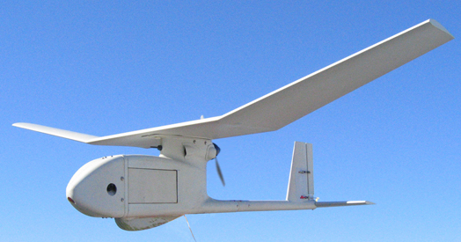
Рисунок 1.2 – RQ-11 Raven
Планер літального апарату виконаний у вигляді високоплана з Т-подібним хвостовим оперенням, захищений балістичною тканиною типу «кевлар». Крило не має елеронів, а управління креном здійснюється кермом напряму.
Корисне навантаження складається з цифрової відеокамери денного або нічного бачення.
RQ-11 може запускатись з руки (аналогічно до авіамоделі) й не потребує підготовленого майданчика для приземлення. Транспортування БПЛА здійснюється у трьох невеликих контейнерах. В комплект поставки входять три безпілотних апарати, запасна батарея і зарядний пристрій з живленням від бортової мережі автомобіля HMMWV, тому бойова обслуга може приземлити апарат, вкласти нову батарею і знову відправити його у політ.
RQ-11 може літати в автоматичному режимі з навігацією по GPS, а за необхідності може керуватись оператором вручну.
Станом 2013 рік було вироблено 7330 шт безпілотників цього типу. Вартість комплекту у мінімальній конфігурації становила 35 тис. дол., у максимальній – 250 тис. дол.
Характеристики[7]:
- Розмах крил – 1,372 м.
- Маса – 1,9 кг.
- Крейсерська швидкість – 56 км/год.
- Висота польоту – до 5000 м.
- Радіус дії – 10 км.
- Тип двигуна – електричний (Engine Aveox 27/26/7-AV)
- Довжина – 0,915 м.
- Тривалість польоту – 60…90 хв.
Варіанти й модифікації:
- «Flashlight» SUAV (Small UAV) – дослідний зразок, прототип, що здійснив перший політ у жовтні 2001 року.
- Block I Raven – перша модель, яка випущена невеликою серією. У травні 2003 року надійшла в армію США на випробування, у ході яких було виявлено певні недоліки, серед яких – складність здійснення посадки та незадовільна стійкість БПЛА у польоті.
- RQ-11A (Block II Raven) – досконаліша модель, що надійшла на випробування у вересні 2003 року. За результатами випробування в Афганістані, в кінці 2004 року БПЛА було взято на озброєння. Першим замовником стало Командування сил спеціальних операцій США, яке в кінці 2004 року зробило замовлення 179 комплексів з трьома БПЛА в кожному. Знятий з виробництва.
- RQ-11B
- RQ-11B DDL (Digital Data Link)
- Solar Raven – модель, оснащена сонячними панелями, що збільшило на 60% час перебування апарата у повітрі.

Skylark
Skylark ( «Жайворонок») – БПЛА, розроблений ізраїльською компанією Silver Arrow , дочірньою фірмою компанії Elbit Systems [11].
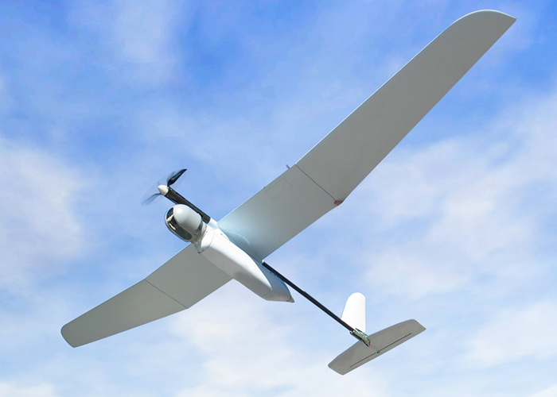
Рисунок 1.3 – Skylark
- «Skylark-I» ( «Жайворонок-I»):
Переносний варіант з ручним запуском БПЛА. Маса апарату – 5 кг, час знаходження в повітрі – 90 хвилин. Призначений для спостереження за територією площею 10 км². Електронна апаратура здатна з висоти в кілька сотень метрів «розгледіти» окремих людей на землі і передати картинку на монітор оператора. Посадка здійснюється введенням БПЛА в плоский штопор на надувну подушку. Вперше був пред'явлений в 2003 році на авіасалоні в Парижі.
- Skylark® I LE:
- Злітна вага – 7,5 кг.
- Розмах крил – 3 м.
- Максимальне корисне навантаження – 2,5 кг.
- Практична стеля – 5000 м.
- Відстань ефективного використання – 20-40 км.
- Час перебування в повітрі – до 180 хвилин.
Привід електричний. При підйомі на висоту більш ніж 100 м - на землі не чути. Обслуговується двома операторами. Поставляється більш ніж двадцяти країнах світу.

- Skaylark® II ( «Жайворонок-II»):
- Злітна вага – 65 кг.
- Розмах крил – 6,5 м.
- Максимальне корисне навантаження – 9 кг.
- Практична стеля – 5000 метрів.
- Відстань ефективного використання – 60 км.
- Час перебування в повітрі – до 240 хвилин.
Привід електричний. При підйомі на висоту більш ніж 150 м – на землі не чути. Перевозиться на двох легкових машинах з причепом [7].
- Skaylark® III ( «Жайворонок-III»):
- Розмах крил – 4,8 м.
- Максимальне корисне навантаження – 10 кг.
- Практична стеля – 1500 метрів.
- Відстань ефективного використання – 100 км.
- Час перебування в повітрі – до 6 годин.
Запуск з катапульти.

Skylite
Skylite – ізраїльський розвідувальний міні БПЛА, призначений для ведення видової розвідки в міських умовах.
Існує дві модифікації: «Skylite A» ( розробник – концерн Rafael ) і «Skylite B» ( спільна розробка Rafael і компанії BlueBird Aero Systems ). Має складальне крило, що дозволяє переносити апарат в складеному вигляді. Оснащений електродвигуном.
Skylyte B був продемонстрований 8 жовтня 2007 року на авіаційній базі Тель-Ноф ВВС Ізраїлю.
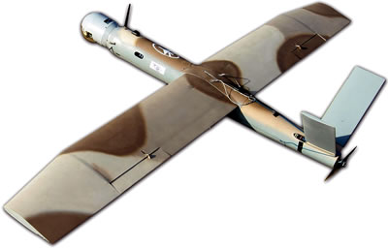
Рисунок 1.4 – Skylite B
Характеристики [7]:
- Розмах крила – 1,5 м.
- Вага – 6 кг.
- Радіус – 10 км.
- Час польоту – 1 година.
- Довжина – 110 см.
- Корисне навантаження – 1,5 кг.

MJX Bugs 3
Квадрокоптер MJX Bugs 3 – абсолютно новий представник і першопроходець в серії дронів з безколекторними моторами Bugs від компанії MJX. Модель вийшла настільки вдалою, що всього за пару місяців розійшлася багатотисячними тиражами по всьому світу. Bugs 3 перевершує аналогічні за розміром і ціною великі квадрокоптера з колекторними двигунами за всіма ключовими параметрами, такими як: швидкість польоту, час польоту, дальність управління, вантажопідйомність, ресурс двигунів, безшумність і плавність польоту (мінімальні вібрації при відеозйомці) [8].
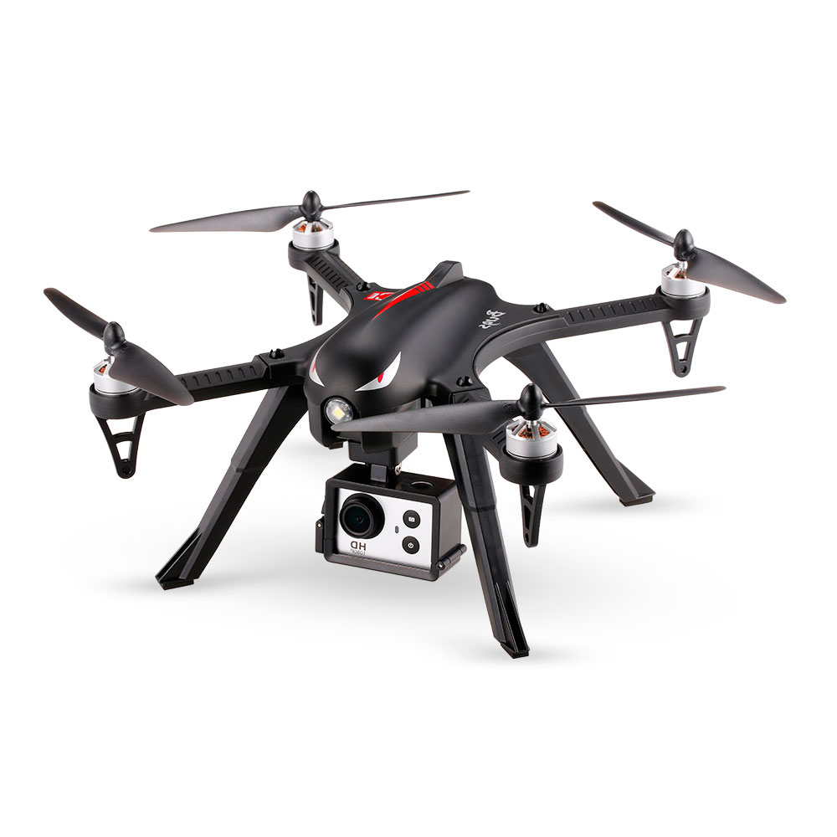
Рисунок 1.5 – MJX Bugs 3 [8]
Квадрокоптер MJX має такі особливості:
- Безколекторні мотори.
- 6-ти осьової гіроскоп з акселлерометром. Надає польоту стабільність і точність, значно полегшує боротьбу Мультикоптер з вітром.
- Захист гвинтів з еластичного нейлону, допомагає запобігти поломки при зіткненні моделі з перешкодами.
- Гвинти, в залежності від напрямку обертання мотора, мають як звичайну, так і зворотну різьблення (тобто. Самозатягивающиеся), що виключає мимовільне відкручування під час польоту.
- Наявність кронштейна для камер (GoPro і аналогів).
- Час польоту до 20 хвилин.
- Розміри: 445x445x145 мм
- Вага: 472 г
- Корисне навантаження: 146 г
- Радіус дії передавача: 500 м.
- Висота польоту: до 200 м.

DJI Phantom 4 Advanced
Phantom 4 Advanced продуманий до дрібниць. Тепер цей квадр здатний розвивати швидкість в польоті до 72 км / год, а також дальність польоту складається близько 7 км. На таку відстань дрон здатний залітати за умови, що на території, де відбувається пілотування, немає перешкод і об'єктів, які будуть заважати управлінню і створювати додаткові перешкоди. Завдяки надточної системі фіксації перешкод, дрон практично неможливо розбити по необережності. БПЛА саме уникне зіткнення з будинком або деревом, обігнувши його або зависнувши на місці.
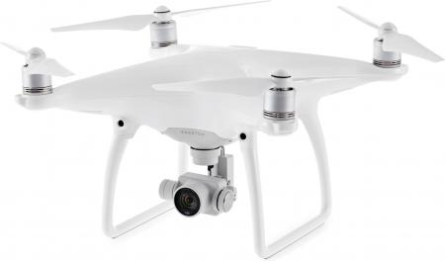
Рисунок 1.6 – DJI Phantom 4 Advanced [9]
Час польоту до 28 хвилин.
Розміри: 303x411x117 мм
Вага: 1386 г
Корисне навантаження: 280 г
Радіус дії передавача:6000 м.
Максимальна швидкість: 20 м/c.

DJI Matrice 600 Pro
Matrice 600 Pro (M600 Pro) – нова політна платформа, розроблена компанією DJI для професійної аерозйомки. Дрон M600 оснащений за останнім словом техніки: польотний контролер А3, система передачі відеосигналу Lightbridge 2, інтелектуальні акумулятори та система управління електроживленням забезпечують швидке налаштування і максимальну продуктивність платформи. Посилена стійкість передачі сигналу. Посилена конструкція. Збільшений час польоту. Система висувних стійок для посадки. Складаний дизайн для зручності перенесення. Харчування від шести батарей. Новий хаб для швидкої одночасної зарядки акумуляторів в комплекті [10].

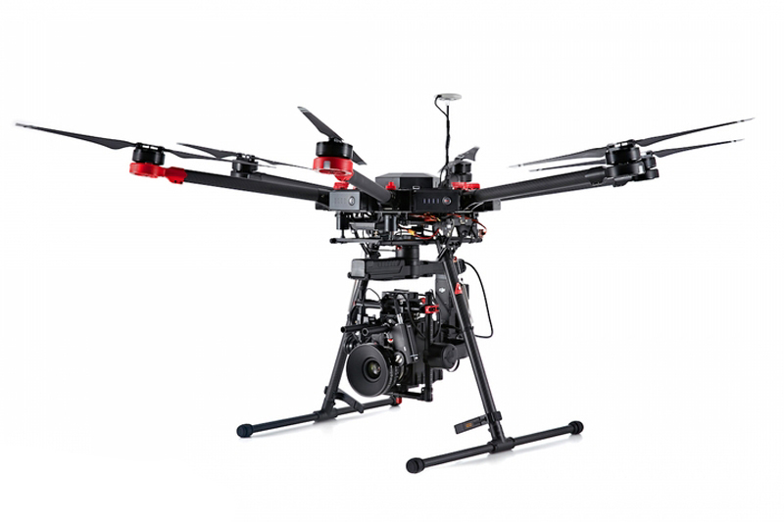
Рисунок 1.7 – DJI Matrice 600 [10]
Час польоту до 40 хвилин.
Розміри: 1668 мм x 1518 мм x 727 мм
Вага: 10 кг
Корисне навантаження: 5,5 кг
Радіус дії передавача:5000 м.
Максимальна швидкість зниження: 3 м/c.
Максимальна швидкість підйому: 5 м/c.
Максимальна швидкість польоту: 18 м/c.

GoPro Karma
Квадрокоптер GoPro Karma здатний віддалятися від пілота до 1 кілометра. Час польоту близько 20 хвилин. Трансляція відеопотоку з камери відбувається за допомогою Wi-Fi, відповідно, можуть бути невеликі затримки в отриманні потоку. Трансляція по Wi-Fi буде працювати на відстань до 500 метрів. Підвіс має трьохосьову стабілізацію, тому можна бути впевненим, що відео буде плавним, без ривків, як при зйомці з дрона, так при зйомці з електронного стедікама. Зйомний підвіс знімається і прикріплюється до ручки і виходить повноцінний стедикам для зйомки з рук. Датчики GPS і барометр дозволяють досить надійно орієнтуватися в просторі. Різні інтелектуальні функції у GoPro Karma теж є, наприклад, автоматичне повернення на місце зльоту.

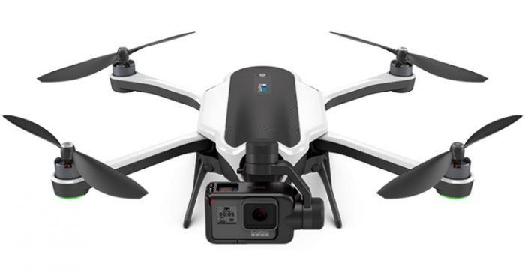
Рисунок 1.8 – GoPro Karma [11]
Час польоту до 20 хвилин.
Розміри: 303x411x117 мм
Вага: 1006 г
Корисне навантаження: 186 г
Радіус дії передавача:1000 м.
Максимальна швидкість: 15 м/c.

1.2 Аналоги приладів
Розглянувши деякі типи БПЛА, і визначившись з навантаженням яке можливо використати для встановлення тепловізора, можна розділити на дві групи: глобальні та локальні. Глобальні – це безпілотники великих розмірів, які можуть проводити розвідку на відстанях більше 2-3 км, та проводити в повітрі близько години. Локальні – компактні, невеликі за розміром, час роботи в повітрі близько 20 хв., відстань роботи – близько 1км.
Розглянемо аналоги таких тепловізорів.

FLIR VUE PRO
FLIR Vue Pro, призначена для професійного використання – це пристрій для вимірювання температури та реєстратор даних, що додає величезну цінність для ваших операцій та послуг БПЛА. Завдяки флеш-пам’яті FLIR Vue Pro додає повний запис даних термічного відео та 14-розрядних зображень. При підключенні до сумісних систем управління польотом він автоматично вставляє повну інформацію про географічне розташування літальних апаратів та даних про польоти на кожен знімок для зручного зшивання зображення, необхідного для картографічних, опитувальних та точних сільськогосподарських програм [12].
FLIR Vue Pro R надає операторам БПЛА можливість збирати точні, безконтактні вимірювання температури з аерофотозйомки. Кожне нерухоме зображення, яке зберігається в Vue Pro R, містить точні, відкалібровані дані температури, вбудовані в кожен піксель, що додає ще більшу цінність для операцій ніж будь-коли.
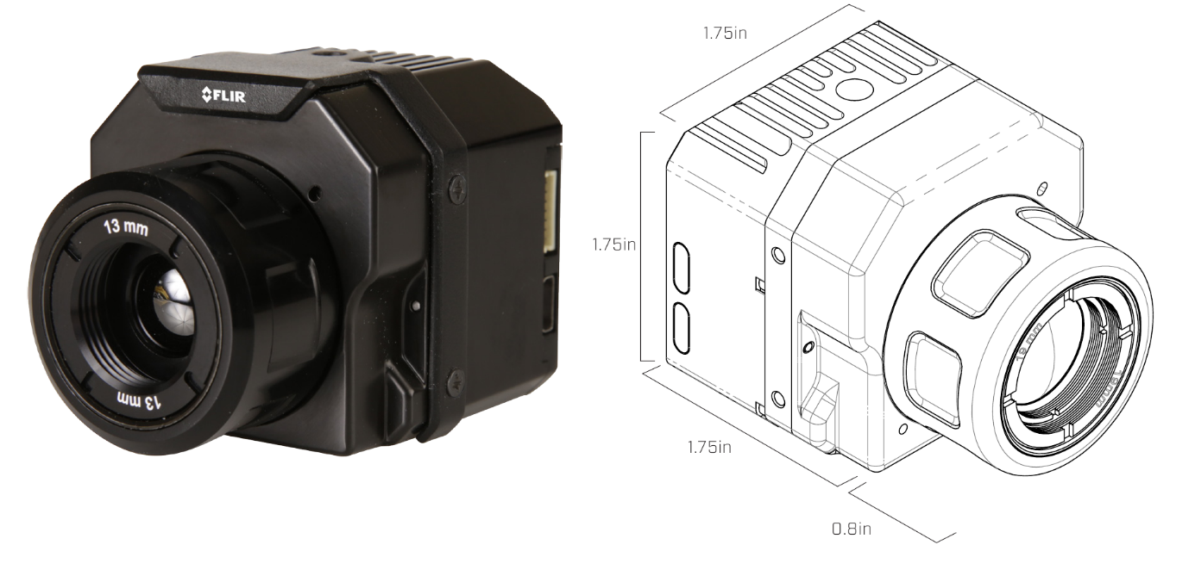
Рисунок 1.7 – Vue Pro/ Vue Pro R [12]

Таблиця 1.1. Параметри Vue Pro/ Vue Pro R [12]
Тип матриці | Мікроболометрична неохолоджувальна
Роздільна здатність |  | 640x512 | 336x256
Поле зору |  | f'=9 мм: 69°х56°  f'=13 мм: 45°х37°  f'=19 мм: 32°х26° | f'=6.8 мм: 45°х35°  f'=9 мм: 35°х27°  f'=13 мм: 24°х19°
Спектральний діапазон |  | 7.5-13.5 мкм
Вхідна напруга |  | 4,8 - 6,0 В постійного струму
Потужність |  | 2,1 Вт (3,9 Вт)
Розміри |  | 5.74х4.45х4.45 мм
Вага |  | 98 г
Робоча температура |  | -20°С – +50°С
Висота над рівнем моря |  | до 10 км

FLIR DUO
FLIR Duo: компактний, легкий, наявність двох сенсорів дозволяє знімати як в тепловізійному так і видимому спектрі, розміщується на БПЛА. FLIR Duo таких же розмірів і форми, що і найпопулярніші GO-камери (екшн –камери). Duo поєднує в собі теплові зображення з кольоровим відео 1080p у розмірі та формі популярної камери. Його аналогові та цифрові виходи дозволяють переглядати теплові або видимі зображення окремо або ж об'єднати в форматі MSX або Picture-in-Picture. Також випускається версія Duo R, що додає калібровані вимірювання радіометричної температури [12].
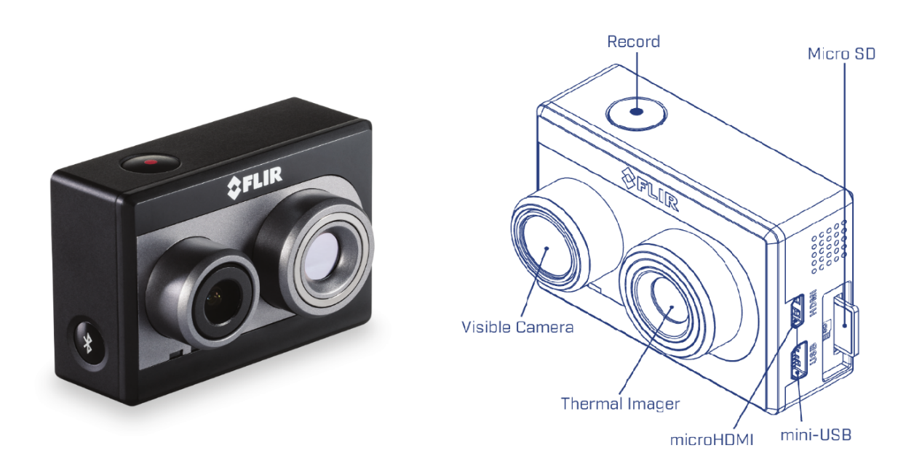
Рисунок 1.8 – FLIR Duo[12]
Таблиця 1.2. Параметри FLIR Duo/ Duo R[12]
Тип матриці | Мікроболометрична неохолоджувальна
Роздільна здатність |  | 160x120
Поле зору |  | 57°х44°
Спектральний діапазон |  | 7.5-13.5 мкм
Роздільна здатність |  | 1920х1080
Поле зору |  | 90
Спектральний діапазон |  | видимий
Вхідна напруга |  | 4,8 - 6,0 В постійного струму
Потужність |  | 2,1 Вт (3,9 Вт)
Розміри |  | 41х59х30 мм
Вага |  | 84 г
Робоча температура |  | -20°С – +60°С
Висота над рівнем моря |  | до 3км

У вищенаведеній моделі тепловізійної камери FLIR Duo та FLIR Duo R використовується матриця тієї ж компанії – FLIR Lepton 3 з роздільною здатністю 160х120, та розміром пікселя 12 мкм, а у Vue Pro та Vue Pro R – матриця FLIR Muon з роздільними здатностями 640х512 та 336х256, в яких розміром пікселя складає 17 мкм. Тому їх параметри також необхідно розглянути.

FLIR Lepton 3
Lepton 3 – це повнофункціональний довгохвильовий інфрачервоний (LWIR) модуль камери, призначений для легкої взаємодії з інтерфейсами мобільних пристроїв та іншої побутової електроніки. Він захоплює випромінювання від об’єкта, що потрапляють на матрицю в інфрачервоному діапазоні довжин хвиль (від 8 до 14 мікрон) і виводить рівномірне теплове зображення. Розмір такої матриці менше 12 мм, що дозволяє їй поміститися усередині смартфона і обійдеться в декілька десять разів дешевше традиційної ІЧ-камери.
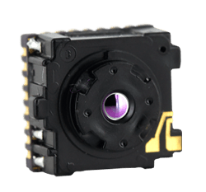
Рисунок 1.9 – Lepton 3 [13]

Таблиця 1.3. Параметри FLIR Lepton 3 [13]
Тип матриці | Мікроболометрична, неохолоджувальна
Роздільна здатність | 160x120
Тип сканування | Прогресивне сканування
Поле зору | 71°х56°
Спектральний діапазон | 8-14 мкм
Розмір пікселя | 12 мкм
Температурна чутливість | 0.05 ℃
Робоча температура | -10°С – +65°С
Ефективна частота кадрів | 8.8 Гц
Вхідна напруга живлення | 2.8-3.1 В
Розміри | 11.5х12.7х6.9 мм
Вага | 0.9 г

FLIR Muon
FLIR Muon – це калібрований неохолоджуваний тепловізійний модуль. Розроблено для ОЕМ-виробників з метою його інтеграції у власні розробки. Ядро тепловізійної камери з відмінно збалансованим розміром, вагою і споживаної потужністю, Muon вимагає тільки наявності стандартних протоколів жвлення і зв'язку для формування вихідного відеосигналу через паралельний інтерфейс CMOS. Так як кожен модуль Muon проходить калібрування в діапазоні температур для роботи незалежно від термоелектричного перетворювача, ОЕМ-виробникам більше не потрібно розробляти власні складні системи заводського калібрування і обладнання або процесів, що допомагає зробити виробництво швидше, простіше і дешевше.
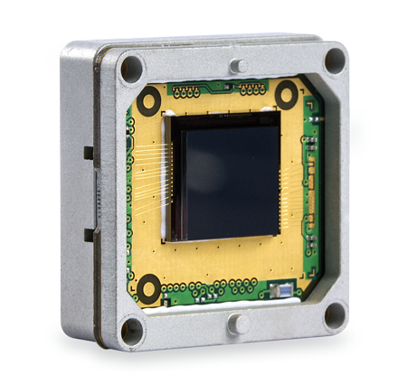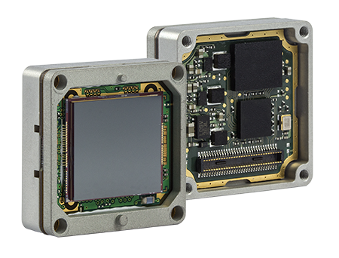
Рисунок 1.10 – FLIR Muon 336/640 [14]

Таблиця 1.4. Параметри FLIR Muon [14]
Тип матриці | Мікроболометрична неохолоджувальна
Роздільна здатність |  | 336x256 | 640x512
Поле зору |  | f'=9 мм: 69°х56°  f'=13 мм: 45°х37°  f'=19 мм: 32°х26° | f'=6.8 мм: 45°х35°  f'=9 мм: 35°х27°  f'=13 мм: 24°х19°
Температурна чутливість |  | 0.05 ℃ | 0.06 ℃
Спектральний діапазон |  | 7.5-13.5 мкм
Розмір пікселя |  | 17 мкм
Робоча температура |  | -40°С – +80°С
Висота над рівнем моря |  | до 10 км
Ефективна частота кадрів |  | 50 Гц, 60 Гц та <9Гц
Вхідна напруга живлення |  | 2.8-3.1 В
Розміри |  | 22 х 22 х 8 мм
Вага |  | 5 г

Для використання подібної матриці на висоті до 10 км, що вказана в технічних характеристиках, необхідно додатково застосовувати інфрачервоні об’єктиви з фокусними відстанями, що перевищують 100 мм.

Об'єктив для тепловізора LWIR 60/180 Dual
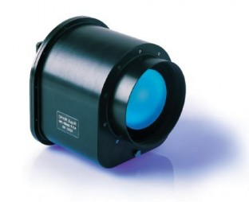
Рис.1.11 – Об'єктив LWIR 60/180 Dual [15]

Табл.1.6. Технічні характеристики об'єктива Об'єктив LWIR 60/180 [15]
Фокусна відстань | 60 мм, 180 мм, атермальна
Відносний отвір | 1 : 1.4
Поле зору | 15.8° (60 мм), 5.1° ( 80 мм)
Механізм фокусування | авто
Спектральний діапазон | 8 – 12 мкм
Діапазон фокусування | від 10 м до ∞
Маса | 6200 г
Габарити | 200х222мм, довжина – 215 мм
Робоча температура | - 20 °С .. + 50 °С

Об'єктив для тепловізора LWIR 15-100CZ
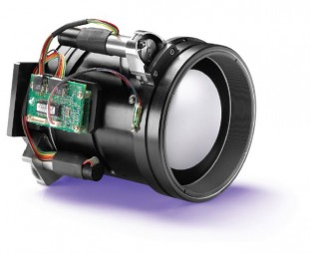
Рис.1.12 – Об'єктив LWIR 15-100CZ [16]
Табл.1.7. Технічні характеристики об'єктива LWIR 15-100CZ [16]
Фокусна відстань | 15 – 100 мм, безперервне оптичне збільшення
Відносний отвір | 1 : 1.6
Тип фотоприймача | 640x480, 320х240, 384х288,  17мкм або 25мкм, F / 4
Розмір фотоприймача | 17,408 х 13,056 мм
Механізм фокусування | моторизація
Спектральний діапазон | 8 – 12 мкм
Діапазон фокусування | від 1 м до ∞
Маса | 1395 г
Габарити | Ø105 мм, Довжина – 133 мм
Живлення | 12 В, 0,5 А
Інтерфейс обміну | RS-422
Робоча температура | - 40 °С .. + 80 °С
Об'єктив для тепловізора LWIR 25-150CZ
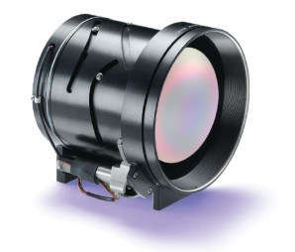
Рис.1.13 – Об'єктив LWIR 25-150CZ [17]
Табл.1.7. Технічні характеристики об'єктива LWIR 25-150CZ [17]
Фокусна відстань | 25 – 150 мм, безперервне оптичне збільшення
Відносний отвір | 1 : 1.4
Механізм фокусування | авто
Спектральний діапазон | 8 – 12 мкм
Розмір фотоприймача | 17.41 х 13.56 мм
Поле зору | 19.2° 3.3°×15.2° - 2.6°
Діапазон фокусування | від 0.5 м до ∞
Маса | 1920 г
Габарити | Ø141 мм, Довжина – 133 мм
Споживання | 12 В, 0,5 А
Інтерфейс обміну | RS-422
Робоча температура | - 32 °С .. + 80 °С

Об'єктив для тепловізора LWIR 25-225CZ
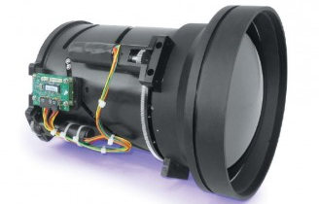
Рис.1.14 – Об'єктив LWIR 25-225CZ [18]
Табл.1.8. Технічні характеристики об'єктива LWIR 25-225CZ [18]
Фокусна відстань | 25 – 225 мм, безперервне оптичне збільшення
Відносний отвір | 1 : 1.5
Тип фотоприймача | 640 x 480, 28 мкм и 17 мкм, F/1.4
Розмір фотоприймача | 17,92 х 13,44мм
Механізм фокусування | моторизація
Спектральний діапазон | 8 – 12 мкм
Діапазон фокусування | від 2 м до ∞
Маса | 4300 г
Габарити | Ø178 мм, Довжина – 239 мм
Споживання | 12 В, 0,5 А
Інтерфейс обміну | RS-422
Робоча температура | - 32 °С .. + 80 °С

Об'єктив для тепловізора FLIR QD100 Lens
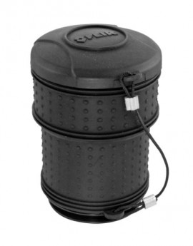
Рис.1.15 – Об'єктив FLIR QD100 Lens [19]
Табл.1.7. Технічні характеристики об'єктива FLIR QD100 Lens [19]
Фокусна відстань | 100 мм
Відносний отвір | 1 : 1.6
Тип фотоприймача | 320х240, 17мкм
Поле зору | 5° × 3°
Спектральний діапазон | 8 – 12 мкм
Діапазон фокусування | від 0.2 м до ∞
Маса | 1360 г
Габарити | Ø102 мм, Довжина – 180 мм
Робоча температура | - 40 °С .. + 75 °С

Висновки до розділу
У даному розділі було розглянуто різні варіанти БПЛА, одні здатні пролітати десятки кілометрів на одному заряді, там мають великі розміри, інші невеликих розмірів – радіус дії яких складає кілька сотень метрів, та можуть провести в повітрі близько 20 хвилин. Всі вони мають свої переваги та мінуси. Умовно їх можна поділити на два типи:
- локальні – невеликих розмірів, радіусом дії близько одного кілометра
- глобальні – великих габаритів, радіус дії декілька кілометрів, час польоту більше 30 хвилин та корисним навантаженням більше 0.5 кг.
Розглянуті об’єктиви можуть бути розміщенні тільки на БПЛА глобального типу, бо всі вони вагою більше 1 кг. Для локальних є каталог готових об’єктивів фірми FLIR, з фокусною відстанню від 7.5 мм до 100 мм, вага яких від 70 г до 456 г (див. Додаток А). У тієї ж фірми є і готові модулі для БПЛА, які також були розглянуті.
У наступному розділі буде розглянуто фізико-математичну модель виявлення об’єктів, та розрахунку максимальної дальності виявлення та розпізнавання, що в подальшому (розділі 3) дозволить проаналізувати залежність МДВ та МДР від параметрів матриць, об’єктивів, габаритів тепловізора, висоти польоту дрона.

РОЗДІЛ 2. ФІЗИЧНІ ОСНОВИ РОБОТИ ТЕПЛОВІЗІЙНИХ КАМЕР
Будь-який об'єкт випромінює електромагнітні хвилі в дуже широкому діапазоні частот, в тому числі і хвилі в інфрачервоному спектрі, так зване «теплове випромінювання». При цьому інтенсивність теплового випромінювання безпосередньо залежить від температури об'єкта, і несуттєво залежить від умов освітленості у видимому діапазоні. Таким чином, за допомогою тепловізійного приладу може бути зібрана і візуалізована додаткова інформація, що недоступна людському оку, про будь-який спостережуваний об'єкт. Тепловізор – пристрій, що дозволяє візуалізувати картину теплового випромінювання об'єкта, що спостерігається. Це відкриває ряд унікальних можливостей для різних сфер діяльності: точних вимірювань, контролю технологічних процесів, і звичайно – забезпечення безпеки.
Принцип дії сучасних тепловізорів заснований на здатності деяких матеріалів фіксувати випромінювання в інфрачервоному діапазоні. За допомогою оптичного приладу, до складу якого входять лінзи, виготовлені із застосуванням рідкісних матеріалів, прозорих для інфрачервоного випромінювання (таких як германій), теплове випромінювання об'єктів проектується на матрицю датчиків, чутливих до інфрачервоного випромінювання. Далі складні мікросхеми зчитують інформацію з цих датчиків, і генерують відеосигнал, де різній температурі спостережуваного об'єкта відповідає різний колір зображення. Шкала відповідності кольору точки на зображенні до абсолютної температури спостережуваного об'єкта може бути виведена поверх кадру. Також можливе зазначення температур найбільш гарячої і найбільш холодної точки на зображенні. Залежно від моделі, тепловізори розрізняються по величині кроку вимірюваної температури. Сучасні технології дозволяють розрізняти температуру об'єктів з точністю до 0,01-0,1 К.
Точність зображення та інші характеристики тепловізора зазвичай визначаються сферою його використання. У наукових лабораторіях використовуються більш складні конструкції, що мають за рахунок вузької спеціалізації найменший крок вимірюваної температури. Для забезпечення безпеки на різних об'єктах використовуються моделі, які здатні фіксувати теплове випромінювання з трохи меншою точністю, проте працюють на більш широкому діапазоні частот і з більш ніж достатньою для ефективного виконання своїх функцій точністю. У будь-якому випадку, принцип дії тепловізора, вимір і візуалізація теплового випромінювання, затребувані у всіх сферах життя сучасного суспільства.
Основними технічними характеристиками тепловізійної системи спостереження (ТПСС), на які звертають увагу фахівці, є такі параметри, як тип матриці, фокусна відстань, чутливість матриці, кути огляду і температурний діапазон роботи. Звичайно, це тільки основні параметри, існують і інші, наприклад, для тепловізорів які встановлюються на БПЛА важливою характеристикою є максимальна дальність виявлення та розпізнавання об’єктів.

2.1 Фізико-математична модель
Для оптико-електронних систем спостереження головні узагальнені характеристики – максимальна дальність виявлення (МДВ) та максимальна дальність розпізнавання (МДР) із певними заданими ймовірностями виявлення і розпізнавання. Ці характеристики залежать від просторової роздільної здатності; енергетичної роздільної здатності; функції передачі сигналу; передавальної функції; освітленості, еквівалентної шуму; еквівалентної шуму різниці температур (для ТПСС); мінімальної виявлювальної різниці температур (для ТПСС); мінімальної роздільної різниці температур (для ТПСС); мінімально роздільного контрасту (для ТВСС); спектрального робочого діапазону; динамічного діапазону [20, c 220].
Максимальна дальність виявлення (Maximum Detectable Range – MDR) R_{d} – це максимальна дальність між ОЕСС і стандартним тест- об’єктом, за якої тест-об’єкт виявляється на екрані дисплея із заданою ймовірністю P_{d} у разі необмеженого часу спостереження.
Максимальна дальність розпізнавання (Maximum Recognizable Range – MRR) R_{r} – це максимальна дальність між ОЕСС і стандартним тест-об’єктом, за якої тест-об’єкт розпізнається на екрані дисплея із заданою ймовірністю P_{r} у разі необмеженого часу спостереження.
Для ОЕСС важливе значення має якість сформованого зображення, яке суб’єктивно визначає спостерігач. Сприймаюча якість одного і того ж зображення істотно відрізняється у різних спостерігачів, а також змінюється у часі для одного спостерігача. Тому якість зображення не можна оцінювати в абсолютних величинах. Існують численні формули для оцінки якості зображення, кожна з яких отримана для конкретних умов спостереження емпіричним шляхом. Усі вони тією чи іншою мірою використовують дві основні характеристики – просторову й енергетичну роздільну здатність [20].
Існують різні методики розрахунку МДВ та МДР, в основі якої лежить визначення відношення сигнал/шум SNR на виході приймача випромінювання. Для визначення МДВ та МДР необхідно, перш за все, вказати тип об’єкти (цілі) і фону та їх характеристики, стан атмосфери, а також ймовірності виявлення та розпізнавання (рис.2.1).
Рисунок 2.1 – Блок-схема фізико-математичної моделі

Стандарт NАТО 4347
У стандарті NАТО 4347 визначено статичні характеристики дальності дії ТПСС у разі відсутності пошуку, коли об’єкт знаходиться в полі зору системи, а оператор має необмежений час для виявлення об’єкта. Стандарт стосується тільки тих ТПСС, які відповідають характеристикам MRTD і застосовується для наземних цілей. Використовуються спектральні діапазони 3...5, 8... 14 мкм або частина цих діапазонів.
Країни, що беруть участь в угоді за стандартом 4347, дали згоду використовувати такі дальності дії: номінальні статичні дальності виявлення, розпізнавання, ідентифікації, [км].
Для кожної дальності слід указувати умови пропускання атмосфери (добрі чи обмежені), поле зору системи (у градусах або мілірадіанах), а також спосіб отримання MRTD (вимір або розрахунок). Залежно від типу системи може застосовуватись одна або дві з наведених вище видів дальності.
Номінальні значення статичної дальності для ТПСС визначаються на основі усередненої МИТИ і за таких умов:
- розмір об’єкта – $V_{t}×W_{t}$ = 2,3x2,3 м²;
- температурний контраст між об’єктом і заднім фоном (відносно температури АЧТ в 288 К) – ${∆T}_{0}$= 2 К;
- коефіцієнт пропускання атмосфери в межах робочого спектрального діапазону визначається законом Бугера:
$τ_{A}\left(R\right)=\exp\left(-k_{A}R\right),$ (2.1)
де $R$ - дальність, км; $k_{A}=$ 0,2 км⁻¹ – показник ослаблення для сприятливих умов пропускання атмосфери; $k_{A}=$ 1,0 км⁻¹ – показник ослаблення для обмежених умов пропускання атмосфери;
- критерії розділення для ймовірності 50 %:
- виявлення – 1 лінійна пара/об’єкт;
- розпізнавання – 3 лінійні пари/об’єкт;
- ідентифікація – 6 лінійних пар/об’єкт.
Зміна початкового температурного контрасту ${∆T}_{0}$ між об’єктом і заднім фоном унаслідок ослаблення випромінювання в атмосфері враховується як
$∆T\left(R\right)={∆T}_{0}\exp\left(-k_{A}R\right).$ (2.2)

2.1.1 Максимальна дальність розпізнавання
Вихідними при одержанні рівняння для розрахунку МДР є рівність мінімальної роздільної різниці температур $MRTD(ν_{x})$ [20, c.296]: температурному контрасту об’єкта $∆T$ і критерій Джонсона.
$$MRTD\left(ν_{x}\right)=\frac{0.66{∙SNR}_{d} ν_{x}}{M_{s}\left(ν_{x}\right)}\sqrt{\frac{α_{D}β_{D}}{∆ft_{0}f_{f}t_{E}}}NETD (2.3)$$
Відповідно до цього критерію для розпізнавання об’єкта необхідно, щоб уздовж його критичного розміру $l_{cr}=V_{t}$ розташовувалося чотири періоди штрихової міри Фуко. З геометричних міркувань легко визначити просторову частоту, що відповідає розпізнаванню за критерієм Джонсона, мрад⁻¹:
$$ν_{xr}=\frac{4 R_{r}}{V_{t}} (2.4)$$
Відношення сигнал/шум така система у зображенні, що сприймає оператор з дисплея матиме вигляд [20, c.298, с.237]:
$${SNR}_{r}=\frac{0.379 ∆T M_{s}\left(ν_{xr}\right)V_{t}}{NETD∙R_{r}}\sqrt{\frac{∆ft_{0}f_{f}t_{E}}{α_{D}β_{D}}} (2.5)$$
$$NETD=\frac{4k_{ef}^{2}}{τ_{0}\int_{λ1}^{λ2}{D^{*}(λ)\frac{∂M_{λ}(λ,T)}{∂T}dλ}}\sqrt{\frac{∆f}{A_{D}}} (2.6)$$
Підставимо вираз для $NETD$ (2.6) у (2.5). Якщо температурний контраст об’єкта $∆T=T_{t}-T_{b}$ дорівнює різниці температур міри Фуко, тобто $∆T=MRTD,$ то із співвідношення (2.5) знайдемо рівняння для розрахунку МДР:
$$\frac{R_{r}^{3} }{M_{s}\left(\frac{4R_{r}}{V_{t}}\right)}=∆T\frac{0.12V_{t}A_{p}A_{t}}{SNR(P_{r})}\sqrt{\frac{t_{0}f_{f}t_{E}}{α_{D}β_{D}A_{D}}}τ_{0}ε_{t}\int_{λ1}^{λ2}{D^{*}(λ)\frac{∂M_{λ}(λ,T)}{∂T}dλ} (2.7)$$
Після підстановки закону Бугера для коефіцієнта пропускання атмосфери та (2.6) в (2.7), а також врахуємо, що система обмежена шумами, отримуємо трансцендентне рівняння для пошуку МДР:
$$∆T_{0}\exp\left(-k_{A}R_{r}\right)=MDTD\left(ν_{x}=\frac{N_{r} R_{r}}{l_{cr}}\right)=$$
$$=0.66{∙SNR}_{Е}\frac{N_{r} R_{r}}{l_{cr}}\frac{NETD}{M_{s}\left(\frac{N_{r} R_{r}}{l_{cr}}\right)}\sqrt{\frac{2α_{D}β_{D}}{f_{f}t_{E}}} , (2.8)$$
де${ α}_{D}{ та β}_{D}$ – кутові розміри чутливої площадки пікселя приймача випромінювання по горизонталі та вертикалі, $l_{cr}$ – критичний розмір об’єкта (для двовимірної моделі $l_{cr}=\sqrt{V_{t} W_{t}} )$ в якому розміщуються $N_{r}$ штрихів, за критерієм Джонсона, $f_{f}$ – частота кадрів відображувального пристрою,
$t_{E}$ – час сприйняття оком інформації,
$$M_{s}\left(ν_{x}=\frac{N_{r} R_{r}}{l_{cr}}\right)=\exp\left(-2π^{2}r_{s}^{2}{\left(\frac{N_{r} R_{r}}{l_{cr}}\right)}^{2}\right) (2.9)$$
$r_{s}=0.28\sqrt{α_{D}β_{D}}$ – апроксимоване значення кружка розсіювання,
${SNR}_{Е}$ – відношення сигнал/шум, що сприймає оператор, знаходимо із таблиці 2.1.
Таблиця 2.1 Залежність ймовірності розпізнавання $Р_{r}$
від відношення сигнал/шум ${SNR}_{Е}$ або від числа ($N_{r}/N_{D}$) [20, c.309]
$${SNR}_{Е}$$  $$(N_{r}/N_{D})$$ | $$Р_{r}$$ | $${SNR}_{Е}$$  $$(N_{r}/N_{D})$$ | $$Р_{r}$$ | $${SNR}_{Е}$$  $$(N_{r}/N_{D})$$ | $$Р_{r}$$
0 | 0,000 | 1,0 | 0,500 | 2,0 | 0,945
0,1 | 0,002 | 1,1 | 0,582 | 2,1 | 0,957
0,2 | 0,010 | 1,2 | 0,656 | 2,2 | 0,966
0,3 | 0,029 | 1,3 | 0,721 | 2,3 | 0,973
0,4 | 0,061 | 1,4 | 0,776 | 2,4 | 0,979
0,5 | 0,108 | 1,5 | 0,821 | 2,5 | 0,983
0,6 | 0,169 | 1,6 | 0,858 | 2,6 | 0,987
0,7 | 0,243 | 1,7 | 0,887 | 2,7 | 0,990
0,8 | 0,326 | 1,8 | 0,911 | 2,8 | 0,992
0,9 | 0,413 | 1,9 | 0,930 | 2,9 | 0,994

Отже, розв’язавши рівняння відносно $R_{r}$ буде знайдено МДР.
$$\frac{\exp\left(-k_{A}R_{r}-2π^{2}r_{s}^{2}{\left(\frac{N_{r} R_{r}}{\sqrt{V_{t} W_{t}}}\right)}^{2}\right)}{R_{r}}=$$
$$=\frac{0.66{∙SNR}_{Е}∙N_{r}∙NETD}{∆T_{0} \sqrt{V_{t} W_{t}}}\sqrt{\frac{2α_{D}β_{D}}{f_{f}t_{E}}} (2.10)$$

2.1.2 Максимальна дальність виявлення
Вихідною для одержання рівняння для розрахунку МДВ є рівняння мінімальної виявлювальної різниці температур $MDTD$ температурному контрасті $∆T$ об’єкта. Функція $MDTD(ν_{x})$ визначають для просторової частоти $ν_{x}=1/2ξ_{t}$, де $ξ_{t}$– кутовий розмір об’єкта:
$$∆T=MDTD\left(ξ_{t}=\frac{1}{2ν_{x}}\right)=\frac{NETD∙{SNR}_{d}}{{\overline{L}}_{S,n}(ν_{x})}ν_{x}\sqrt{\frac{2α_{D}β_{D}}{∆ft_{0}f_{f}t_{E}}} (2.11)$$
Після підстановки закону Бугера (2.1) для коефіцієнта пропускання атмосфери та значення $NETD$ (2.6) в (2.3), отримуємо трансцендентне рівняння для пошуку МДВ [20]:
$$\exp\left(-k_{A}R_{d}\right)=∆T\frac{{\overline{L}}_{S,n}(ν_{x})τ_{0}}{4k_{ef}^{2} {SNR}_{d} ν_{x}}\sqrt{\frac{t_{0}f_{f}t_{E}A_{D}}{2α_{D}β_{D}}}\int_{λ1}^{λ2}{D^{*}(λ)\frac{∂M_{λ}(λ,T)}{∂T}dλ} (2.12)$$
Рівняння (2.12) можна спростити, якщо врахувати, що об’єкти будуть малих розмірів. При реєструванні випромінювання на чутливу ділянку пікселя буде потрапляти інформація як від фона, так і від об’єкта, тому рівняння для виявлення МДВ можна записати в наступному вигляді [20]:
$$R_{d}^{3}\exp\left(k_{A}R\right)=\frac{\overline{L_{S,n}}}{{SNR}_{d}}\sqrt{\frac{2t_{0}f_{f}t_{E}}{α_{D}β_{D}A_{D}}}\frac{A_{p}τ_{0}V_{t}A_{t}}{π}×$$
$$×\int_{λ_{1}}^{λ_{2}}{\left[ε_{1}M_{λ}-ε_{b}M_{λ}\right]D^{*}(λ)}dλ (2.13)$$
Будемо також спочатку вважати, що об’єкт спостереження має малі розміри, тобто $ξ_{t}<α_{D},$ де
$$α_{D}=β_{D}=\frac{V_{D}}{f`}$$
Для ефективних температур об’єкта і фону рівняння (2.13) матиме вигляд:
$$R_{d}^{3}\exp\left(k_{A}R\right)=\frac{\overline{L_{S,n}}}{{SNR}_{d}}{\left(\frac{2t_{0}f_{f}t_{E}}{α_{D}β_{D}A_{D}}\right)}^{0.5}\frac{A_{p}τ_{0}l_{cr}A_{t}}{π}І , (2.14)$$
де I – інтеграл, $ΔT$ – температурний контраст:
$$I=ΔT\int_{λ_{1}}^{λ_{2}}{\frac{∂M_{λ}(λ,T_{b})}{∂T}D^{*}(λ)}dλ (2.15)$$
Розрахуємо інтеграл І, в якому для виявлення питомої виявлювальної здатності $D^{*}(λ)$ використовуємо параметр МПВ NETD. Цей параметр визначимо за формулою (3.183) [20]:
$$NETD=\frac{4k_{ef}^{2}}{\sqrt{2t_{0}A_{D}} \int_{λ_{1}}^{λ_{2}}{D^{*}(λ)\frac{∂M_{λ}(λ,T_{b})}{∂T}}dλ} (2.16)$$
Тоді інтеграл (2.15) матиме вигляд:
$$I=ΔT\frac{4 k_{ef}^{2}}{NETD\sqrt{2t_{0}A_{D}} } , (2.17)$$
де $k_{ef}$ – діафрагмове число.
Середнє нормоване значення яскравості зображення об’єкта $\overline{L_{S,n}}({ξ"}_{t})$ визначимо з таблиці 2.2. Для цього потрібно знати відношення кутового розміру зображення об’єкта ${ξ"}_{t}$ до радіуса кружка розсіювання $r_{s}$ [20].

Таблиця 2.2
$${ξ"}_{t}/r_{s}$$ | 0 | 1 | 2 | 3 | 4 | 5 | 6 | 7 | 8
$$\overline{L_{S,n}}$$ | 0 | 0.084 | 0.174 | 0.256 | 0.327 | 0.387 | 0.438 | 0.481 | 0.519
$${ξ"}_{t}/r_{s}$$ | 9 | 10 | 11 | 12 | 13 | 14 | 15 | 16 | 17
$$\overline{L_{S,n}}$$ | 0.551 | 0.58 | 0.605 | 0.628 | 0.648 | 0.666 | 0.682 | 0.697 | 0.71
$${ξ"}_{t}/r_{s}$$ | 18 | 19 | 20 | 21
$$\overline{L_{S,n}}$$ | 0.723 | 0.734 | 0.744 | 0.753

З урахуванням інтегралу (2.17) остаточне рівняння матиме вигляд:
$$R_{d}^{3}\exp\left(k_{A}R\right)=\frac{\overline{L_{S,n}}}{{SNR}_{d}}{\left(\frac{f_{f}t_{E}}{α_{D}β_{D}}\right)}^{0.5}\frac{A_{p}τ_{0}l_{cr}A_{t}}{π A_{D}}\frac{ΔT 4k_{ef}^{2}}{NETD } (2.18)$$

Висновки до розділу
Розв’язками рівнянь (2.10) та (2.18) є МДР та МДВ. Ці рівняння є основою для третього розділу, в якому буде проводитися їх аналіз в залежності від конструктивних параметрів об’єктивів та матриць тепловізора, розмірів об’єкта та стану атмосфери.

РОЗДІЛ 3. МЕТОД ПРОЕКТУВАННЯ ТЕПЛОВІЗОРІВ ДЛЯ БЕЗПІЛОТНИХ ЛІТАЛЬНИХ АПАРАТІВ
В даному розділі буде розглянуто залежність дальності виявлення та розпізнавання для двох типів використання БПЛА, які розглядалися у першому розділі: локальні і глобальні.
Локальні будуть побудовані на базі мікроболометричної матриці FLIR Lepton 3 (див. Додаток Б), та об’єктивів з фокусними відстанями від 7.5 мм до 35 мм. Загальна вага тепловізорів для даного типу літальних апаратів повинна в середньому складати близько 190-200 г. Висота польоту може складати до 1000 м, тому у першому наближенні будемо вважати, що дальність виявлення складає $R_{d1}=1000 м$, $а k_{A}=$ 0.2 км⁻¹ – показник ослаблення для сприятливих умов пропускання атмосфери.
Локальні будуть побудовані на базі мікроболометричної матриці FLIR Muon (див. Додаток В), та об’єктивів з фокусними відстанями від 50 мм до 225 мм. Загальна вага тепловізорів для даного типу літальних апаратів може складати до 3 кг, а в деяких випадках і до 10 кг. Висота польоту може складати до 5 км, тому у першому наближенні будемо вважати, що дальність виявлення складає $R_{d1}=5000 м$, $а k_{A}=$ 0.2 км⁻¹.

3.1 МДР тепловізорів для БПЛА локального використання
Для знаходження максимальної дальності розпізнавання скористаємося формулою (2.10):
$$\frac{\exp\left(-k_{A}R_{r}-2π^{2}r_{s}^{2}{\left(\frac{N_{r} R_{r}}{\sqrt{V_{t} W_{t}}}\right)}^{2}\right)}{R_{r}}=$$
$$=\frac{0.66{∙SNR}_{Е}∙N_{r}∙NETD}{∆T_{0} \sqrt{V_{t} W_{t}}}\sqrt{\frac{2α_{D}β_{D}}{f_{f}t_{E}}}, (3.1)$$
де $k_{A}=$0.2 км⁻¹ – показник ослаблення для сприятливих умов пропускання атмосфери при сприятливих умовах, та $k_{A}=$1.0 км⁻¹ – при обмежених умовах пропускання атмосфери;
$r_{s}=0.28\sqrt{α_{D}β_{D}}$ – апроксимоване значення кружка розсіювання, в якому ${ α}_{D}{ та β}_{D}$ – кутові розміри чутливої площадки пікселя приймача випромінювання по горизонталі та вертикалі. Враховуючи те, що у матриці FLIR Lepton 3 форма пікселя квадратна та складає $V_{D}=W_{D}=pixel=12 мкм$. Тому
$$r_{s}=0.28\sqrt{α_{D}β_{D}}=0.28\sqrt{\frac{V_{D}}{f`}\frac{W_{D}}{f`}}=0.28\frac{pixel}{f` } ; (3.2)$$
$V_{t} W_{t}=2.3x2.3$м² – розмір об’єкта, визначені стандартом NАТО 4347; $∆T_{0}= 2 К$ – температурний контраст; визначені стандартом NАТО 4347;
$f_{f}=60 Гц$ – частота кадрів відображувального пристрою;
$t_{E}=0.2 с$ – час сприйняття оком інформації;
$NETD$=0.05 К – еквівалентна шуму різниця температур;
$N_{d}=4-$число пар штрихів згідно критеріям Джонсона, який забезпечує ймовірність розпізнавання 50%.
${SNR}_{Е}=1.75 -$відношення сигнал шум, визначається з таблиці 2.1, при ймовірності виявлення $Р_{r}=0.9$.
$N_{r}={SNR}_{Е}∙N_{d}=7-$число пар штрихів що розміщується в критичному розмірі об’єкта, згідно критеріям Джонсона для розпізнання.
$f`-$ фокусні відстані об'єктивів.
$f`$={7.5 мм;9 мм;13 мм;25 мм;35 мм;50 мм}

Підставивши вираз (3.2) у рівнянні (3.1) та виконавши спрощення отримуємо:
$$\frac{\exp\left(-0.0002∙R_{r}-\frac{1.58 \frac{{pixel}^{2}}{{f`}^{2}}N_{r}^{2}}{V_{t} W_{t}}{R_{r}}^{2}\right)}{R_{r}}=$$
$$=\frac{0.93{∙SNR}_{Е}∙N_{r}∙NETD}{∆T_{0} \sqrt{V_{t} W_{t}}\sqrt{f_{f}t_{E}}}\frac{pixel}{f` } (3.3)$$
Отже, підставляючи всі відомі значення у (3.3) отримаємо вираз відносно дальності розпізнавання $R_{r}$:
$$\frac{\exp\left(-0.0002∙R_{r}-\frac{2.064∙{10}^{-9}}{{f`}^{2}}{R_{r}}^{2}\right)}{R_{r}}=\frac{4.305∙{10}^{-7}}{f` } \left(3.4\right)$$
Розв’язкам цього трансцендентного рівняння є залежність дальності розпізнавання від фокусної відстані для заданої матриці, і сприятливих погодних умов.
f', мм | 7.5 | 9 | 13 | 19 | 25 | 35 | 50
$$R_{r}\left(k_{A}=0.2\right), м$$ | 375 | 391 | 562 | 818 | 1069 | 1483 | 2088

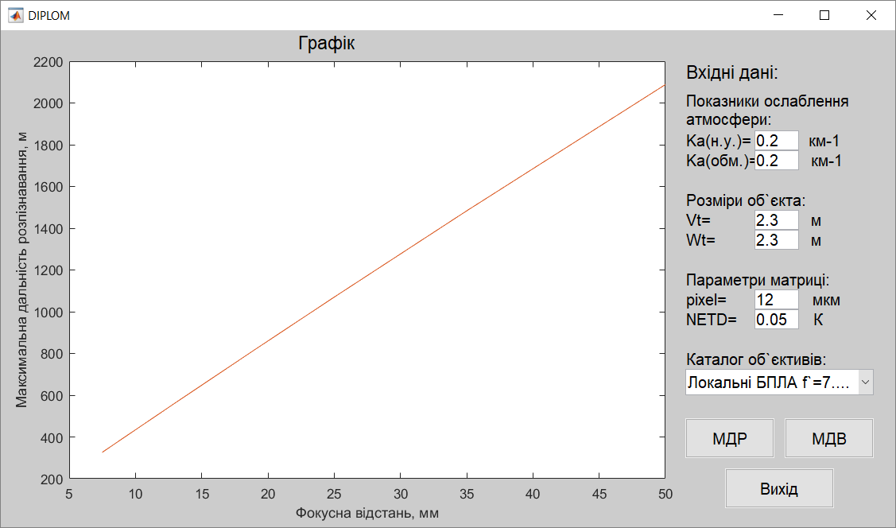
Рисунок 3.1

Виявлення об’єктів може відбуватися і у несприятливі погодні умови, тому необхідно розраховувати, як і на скільки може зменшитися МДР.
При обмежених погодних умовах рівняння (3.4) матиме вигляд:
$$\frac{\exp\left(-0.001∙R_{r}-\frac{2.064∙{10}^{-9}}{{f`}^{2}}{R_{r}}^{2}\right)}{R_{r}}=\frac{4.305∙{10}^{-7}}{f` } \left(3.5\right)$$

f', мм | 7.5 | 9 | 13 | 19 | 25 | 35 | 50
$$R_{r}\left(k_{A}=1\right),м$$ | 317 | 378 | 535 | 760 | 971 | 1298 | 1731

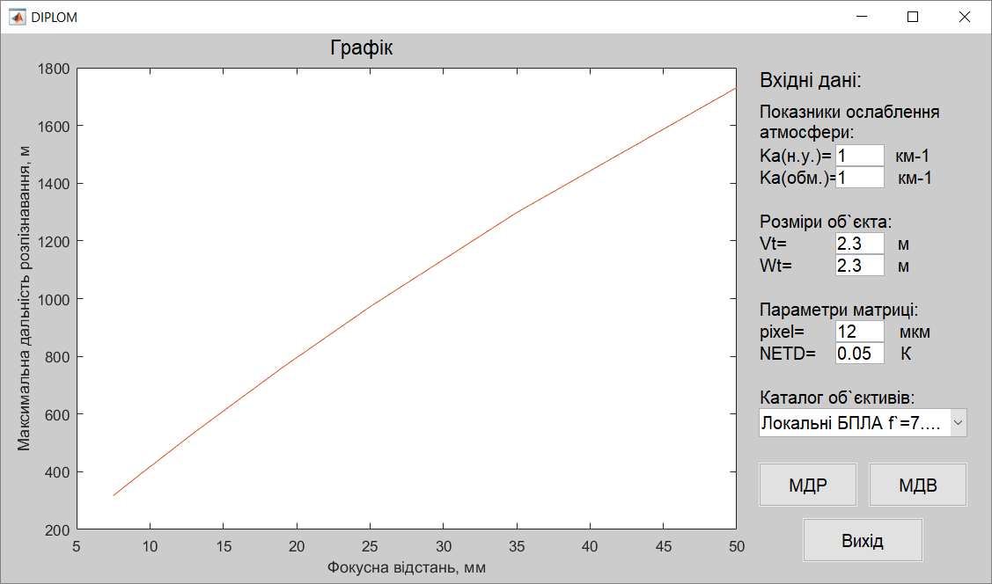
Рисунок 3.2
Зобразимо ці два графіка в одному полу, щоб оцінити їх у однаковому масштабі.
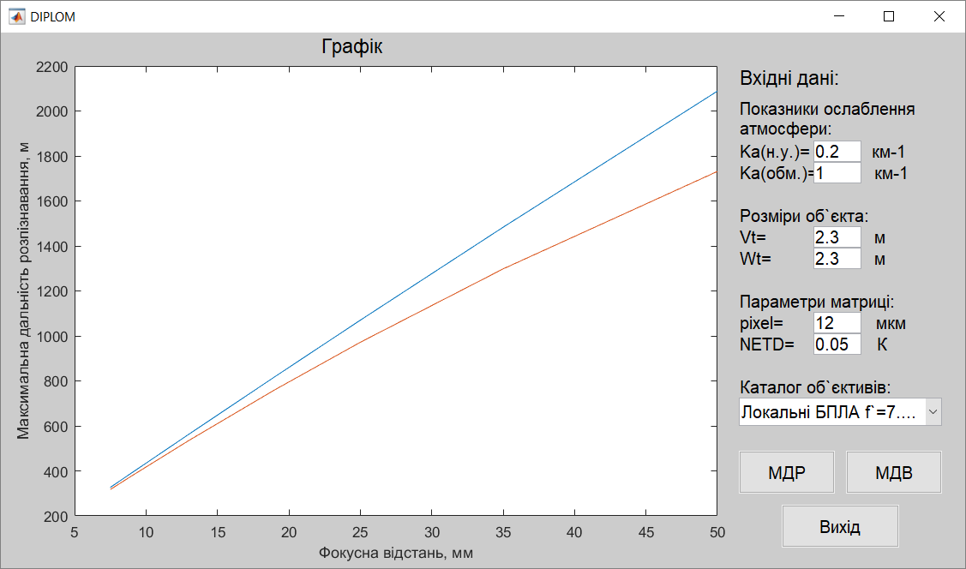
Рисунок 3.3
f', мм | 7.5 | 9 | 13 | 19 | 25 | 35 | 50
$$R_{r}\left(k_{A}=1\right),м$$ | 317 | 378 | 535 | 760 | 971 | 1298 | 1731
$$R_{r}\left(k_{A}=0.2\right), м$$ | 375 | 391 | 562 | 818 | 1069 | 1483 | 2088

3.2 МДР тепловізорів для БПЛА глобального використання
Для знаходження максимальної дальності розпізнавання скористаємося формулою (3.3), врахувавши те, що у матриці FLIR MOUN 640 форма пікселя квадратна та складає $V_{D}=W_{D}=pixel=17 мкм$; $NETD$=0.06 К, а об’єктиви матимуть такі фокусні відстані – $f`$={50 мм;
75 мм; 100 мм; 150 мм; 180 мм; 225 мм}:
$$\frac{\exp\left(-0.0002∙R_{r}-\frac{4.143∙{10}^{-9}}{{f`}^{2}}{R_{r}}^{2}\right)}{R_{r}}=\frac{7.319∙{10}^{-7}}{f` } \left(3.6\right)$$
При обмежених погодних умовах рівняння (3.4) матиме вигляд:
$$\frac{\exp\left(-0.001∙R_{r}-\frac{4.143∙{10}^{-9}}{{f`}^{2}}{R_{r}}^{2}\right)}{R_{r}}=\frac{7.319∙{10}^{-7}}{f` } \left(3.7\right)$$

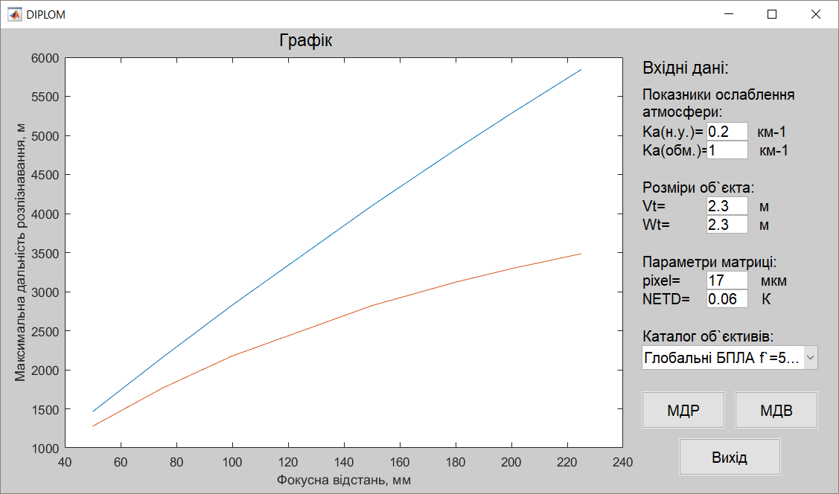
Рисунок 3.4

f', мм | 50 | 60 | 100 | 150 | 180 | 200 | 225
$$R_{r}\left(k_{A}=1\right),м$$ | 1277 | 1765 | 2176 | 2820 | 3121 | 3294 | 3485
$$R_{r}\left(k_{A}=0.2\right), м$$ | 1463 | 2157 | 2827 | 4098 | 4818 | 5282 | 5843

3.3 МДВ тепловізорів для БПЛА локального використання
Для знаходження максимальної дальності виявлення скористаємося формулою (2.18):
$$R_{d}^{3}\exp\left(k_{A}R_{d}\right)=\frac{\overline{L_{S,n}}}{{SNR}_{d}}\sqrt{\frac{f_{f}t_{E}}{α_{D}β_{D}}}\frac{A_{p}τ_{0}l_{cr}A_{t}}{π A_{D}}\frac{ΔT4k_{ef}^{2}}{NETD }, (3.8)$$
де $k_{A}=$0.2 км⁻¹ – показник ослаблення для сприятливих умов пропускання атмосфери при сприятливих умовах, та $k_{A}=$1.0 км⁻¹ – при обмежених умовах пропускання атмосфери;
${SNR}_{d}=6.5$ – відношення сигнал/шум, яке сприймає око оператора, для ймовірності правильного виявлення $P_{d}=0.9$ [20, c.200];
${ α}_{D}{ та β}_{D}$ – кутові розміри чутливої площадки пікселя приймача випромінювання по горизонталі та вертикалі. $V_{D}=W_{D}=pixel=12 мкм$:
$$\sqrt{α_{D}β_{D}}=\sqrt{\frac{V_{D}}{f`}\frac{W_{D}}{f`}}=\frac{pixel}{f` } ; (3.9)$$
${A_{D}=W_{D}V}_{D}={pixel}^{2}$ – площа чутливої площадки ПВ;
$l_{cr}=\sqrt{V_{t} W_{t}}$ – критичний розмір, вздовж якого повинні розміщуватися штрихи Фуко;
$A_{t}=V_{t} W_{t}$ – площа об’єкта спостереження, де
$V_{t} W_{t}=2.3x2.3$м² – розмір об’єкта, визначені стандартом NАТО 4347;
$∆T_{0}= 2 К$ – температурний контраст; визначені стандартом NАТО 4347;
$f_{f}=60 Гц$ – частота кадрів відображувального пристрою;
$t_{E}=0.2 с$ – час сприйняття оком інформації;
$NETD$=0.05 К – еквівалентна шуму різниця температур;
$A_{p}=π{D_{p}}^{2}/4$ – площа вхідної зіниці, де $D_{p}$ – діаметр вхідної зіниці;
$τ_{0}$ – коефіцієнт пропускання об’єктива;
$k_{ef}=\frac{ f`}{D_{p}}$ – діафрагмове число;
$\overline{L_{S,n}}$ – нормоване значення яскравості зображення об’єкта на екрані монітора (табл. 2.2.) Для цього потрібно знати відношення кутового розміру зображення об’єкта ${ξ"}_{t}$ до радіуса кружка розсіювання $r_{s}$,
$$\frac{{ξ"}_{t}}{r_{s}}=\frac{l_{cr}}{R_{d1} r_{s}}=\frac{l_{cr} f`}{R_{d1} 0.28 pixel}; (3.10)$$
$R_{d1}$ – перше наближення МДВ.
$f`$={7.5 мм;9 мм;13 мм;25 мм;35 мм;50 мм}.
Виконавши підстановку (3.9) та (3.10) в (3.8) та спростивши отримуємо:
$$R_{d}^{3}\exp\left(k_{A}R_{d}\right)=\frac{\overline{L_{S,n}}\left(\frac{{ξ"}_{t}}{r_{s}}\right)}{{SNR}_{d}}\frac{\sqrt{f_{f}t_{E}} τ_{0}{\left(\sqrt{V_{t} W_{t}}\right)}^{3} {f`}^{3}}{{pixel}^{3}}\frac{∆T_{0} }{NETD } (3.11)$$
Отже, підставляючи всі відомі значення у (3.11) отримаємо вираз відносно дальності виявлення $R_{d}$, але також необхідно враховувати, що значення $\overline{L_{S,n}}$ вибирається з таблиці 2.2 в залежності від відношення $\frac{{ξ"}_{t}}{r_{s}}$:
$$R_{d}^{3}\exp\left(0.0002R_{d}\right)=\overline{L_{S,n}}\left(314.8f'\right) 8.105∙{10}^{16} {f'}^{3} (3.12)$$

f', мм | 7.5 | 9 | 13 | 19 | 25 | 35 | 50
$$R_{d}\left(k_{A}=0.2\right), м$$ | 2091 | 2465 | 3398 | 4644 | 5753 | 7363 | 9385

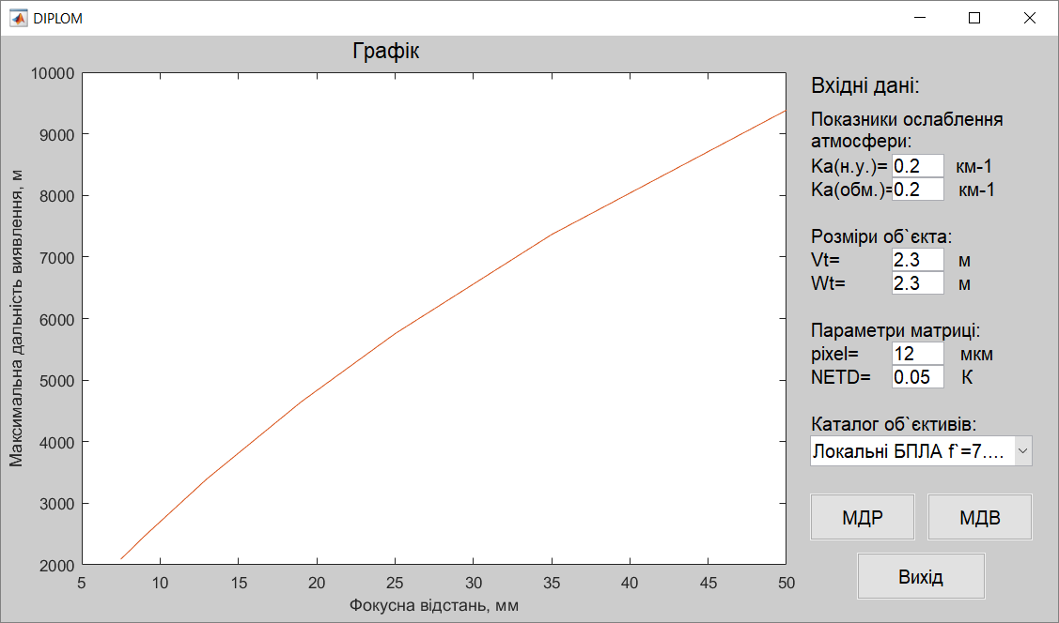
Рисунок 3.5
При обмежених погодних умовах рівняння (3.11) матиме вигляд:
$$R_{d}^{3}\exp\left(0.001R_{d}\right)=\overline{L_{S,n}}\left(314.8f'\right) 8.105∙{10}^{16} {f'}^{3} (3.13)$$
f', мм | 7.5 | 9 | 13 | 19 | 25 | 35 | 50
$$R_{d}\left(k_{A}=1\right),м$$ | 1540 | 1746 | 2212 | 3199 | 3775 | 3714 | 4429

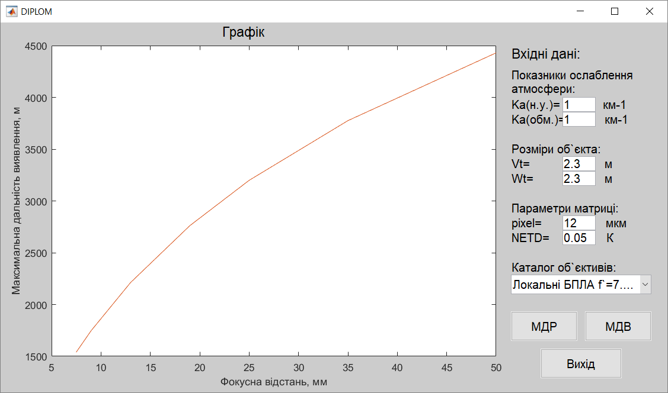
Рисунок 3.6
Зобразимо ці два графіка на одному щоб оцінити їх у однаковому масштабі.
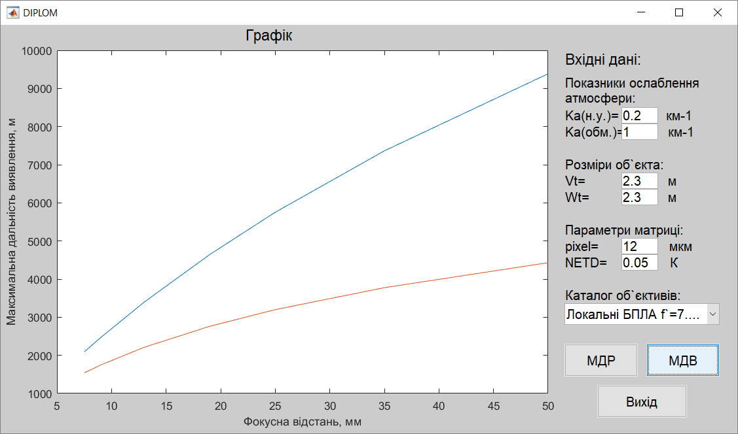
Рисунок 3.7
f', мм | 7.5 | 9 | 13 | 19 | 25 | 35 | 50
$$R_{d}\left(k_{A}=1\right),м$$ | 1540 | 1746 | 2212 | 3199 | 3775 | 3714 | 4429
$$R_{d}\left(k_{A}=0.2\right), м$$ | 2091 | 2465 | 3398 | 4644 | 5753 | 7363 | 9385

3.4 МДВ тепловізорів для БПЛА глобального використання
Для знаходження максимальної дальності виявлення скористаємося формулою (3.11), врахувавши те, що у матриці FLIR MOUN 640 форма пікселя квадратна та складає $V_{D}=W_{D}=pixel=17 мкм$; $NETD$=0.06 К, а об’єктиви матимуть такі фокусні відстані – $f`$={50 мм;
75 мм; 100 мм; 150 мм; 180 мм; 225 мм}:
$$R_{d}^{3}\exp\left(0.0002R_{d}\right)=\overline{L_{S,n}}\left(74.09f'\right) 2.376∙{10}^{16} {f'}^{3} (3.14)$$
При обмежених погодних умовах рівняння (3.11) матиме вигляд:
$$R_{d}^{3}\exp\left(0.001R_{d}\right)=\overline{L_{S,n}}\left(74.09f'\right) 2.376∙{10}^{16} {f'}^{3} (3.15)$$

f', мм | 50 | 60 | 100 | 150 | 180 | 200 | 225
$$R_{d}\left(k_{A}=1\right),м$$ | 3782 | 4486 | 5015 | 5796 | 6161 | 6374 | 6616
$$R_{d}\left(k_{A}=0.2\right), м$$ | 7122 | 9403 | 11272 | 14238 | 15690 | 16559 | 17557

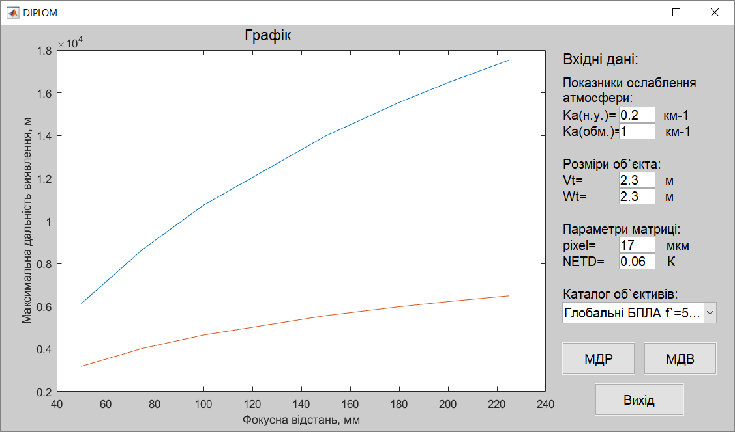
Рисунок 3.8

3.5 МДР та МДВ тепловізорів для БПЛА
У попередніх підрозділах 3.1 – 3.4 було розглянуто визначення МДР та МДВ для об'єктів розміри яких складають 2.3 х 2.3 м², що визначені стандартами НАТО 4347, але найчастіше ці розміри значно менше. Навіть у машини розміром, приблизно 2х4 м, зона яка перевищую фонову температуру складає декілька сотень квадратних см – це зони де знаходиться мотор та вихлопні труби. Якщо об’єктом спостереження є людина, то в середньому його розміри складають 1.7х0.6 м².
Тому в даному підрозділі буде визначено залежність МДВ та МДР від розмірів об’єкта виявлення. В даному розрахунку буде прийнято, що розмір об’єкта матиме квадратну форму Vt=Wt, який знаходиться в діапазоні від 0.1 м до 2 м, для об’єктивів з фокусними відстанями:
$f`$={9 мм; 25 мм; 50 мм; 100 мм; 225 мм}.
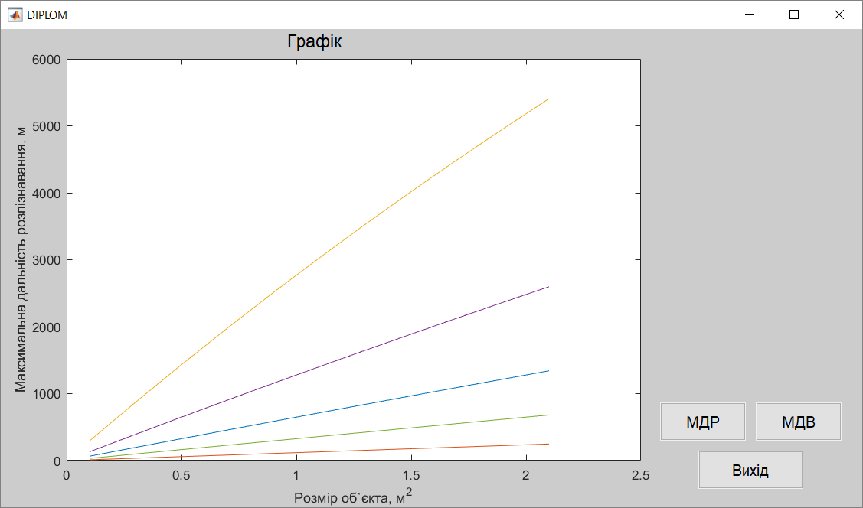
Рисунок 3.9 – Залежність МДР від розмірів об’єктів виявлення
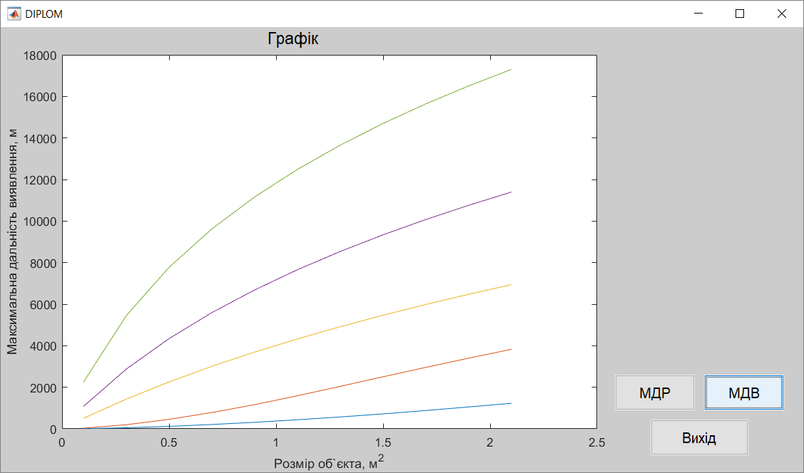
Рисунок 3.10 – Залежність МДВ від розмірів об’єктів виявлення

Загальна вага тепловізора, в залежності від фокусної відстані.
Таблиця 3.1.
Фокусна відстань, мм | Вага об’єктива, г | Вага електронного блоку, г | Загальна вага тепловізора, г
7.5 | 70 | 84 | 154
9 | 70 | 84 | 154
13 | 72 | 84 | 156
19 | 72 | 84 | 156
25 | 112 | 98 | 210
35 | 150 | 98 | 248
50 | 280 | 98 | 378
60 | 265 | 98 | 363
100 | 479 | 98 | 577
150 | 1920 | вбудований | 1920
180 | 6200 | вбудований | 6200
225 | 4300 | вбудований | 4300

Якщо умовно знайти відношення між МДР(МДВ) та загальною вагою тепловізора, то можна зробити деякий висновок: найбільші коефіцієнти у об’єктивів з фокусною відстанню 19-50 мм та 100 мм, по відношенню з МДР та МДВ.

3.5 Розробка програмного забезпечення для розрахунку МДР та МДВ
Даний підрозділ описує розроблений модуль, у вигляді підпрограми для автоматизованого розрахунку МДР та МДВ, на базі MATLAB.
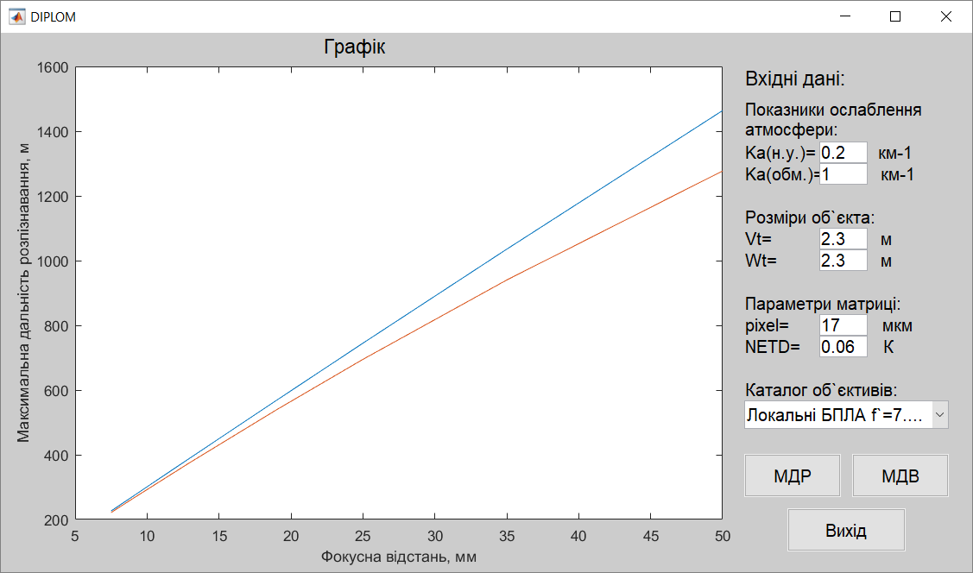
Рисунок 3.11 – Вікно підпрограми
Вхідними даними для розрахунку є:
- Показники ослаблення атмосфери, Ка(н.у.) – показник ослаблення для сприятливих умов пропускання атмосфери при сприятливих умовах, та Ка(обм.) - при обмежених умовах пропускання атмосфери.
- Vt та Wt – розміри об’єкта спостереження.
- Параметри матриці: NETD, pixel – розмір пікселя.
- Набір об’єктивів для розрахунку (див. п.п. 3.1-3.4), для локальних та глобальних БПЛА (рис.3.12).
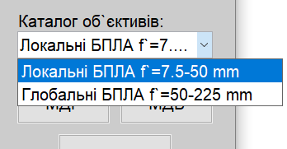
Рисунок 3.12 – Вид спливаючого меню каталогу об’єктивів.
Всі інші вхідні дані вшиті в програму як константи, так як в даній роботі немає необхідності в їх зміні. Розрахунки проводяться за формулам (3.10) та (3.18). Розрахунок МДВ виконується у декілька ітерацій, приймаючи попередні значення дальності, як перше наближення відстані для знаходження коректного нормованого значення яскравості зображення об’єкта на екрані монітора. Текст опису інтерфейсу та функцій даної підпрограми знаходяться в додатках Г.

Висновки до розділу
В даному розділі було проаналізовано залежність максимальної дальності виявлення та розпізнавання від фокусної відстані об’єктива. Як і передбачалося, що зі збільшенням $f`$ збільшується і МДВ та МДР, також було зясовано, як ці відстані змінюються при зміні стану атмосфери, погіршенні погодних умов, видимості.
МДР у об'єктивах 7.5 – 100 мм при сприятливих атмосферних умовах та обмежених умовах в середньому відрізняється на 14.6%, а у об'єктивах 150-225 мм – більше 50 %, при тому що дальність збільшується лише в 1.6 разів.
Атмосферні умови значно більше впливають на МДВ, тому у об’єктивів 7.5 мм – 25 мм, дальність зменшується на 45 %, 35 – 100 мм, майже у 2 рази, 150 – 225 мм – 2.5 рази.
Якщо умовно знайти відношення між МДР(МДВ) та загальною вагою тепловізора, то можна зробити деякий висновок: найбільші коефіцієнти у об’єктивів з фокусною відстанню 19-50 мм та 100 мм, по відношенню з МДР та МДВ. Тому для локальних БПЛА найефективніше використовувати об’єктиви 19, 25, 35 мм, вага тепловізора з першим ідентична до популярних на сьогодні екшн-камер GoPro, що дозволить встановлювати її майже на будь-який безпілотник.
Отже, в даному розділі було проведено розрахунки МДР та МДВ в залежності від конструктивних параметрів об’єктива та атмосферних умов, через розроблений модуль підпрограми для середовища MATLAB

РОЗДІЛ 4. СТАРТАП ПРОЕКТ МЕТОДУ ПРОЕКТУВАННЯ
ТЕПЛОВІЗОРІВ ДЛЯ БПЛА

4.1 Опис ідеї проекту
У даному підрозділі розглянуто зміст ідеї, можливі напрямки застосування, основні вигоди, які отримує користувач, а також за даними таблиць 4.1 та 4.2 визначена його конкурентоспроможність на ринку.
Головною суттю методу є розрахунок дальності виявлення та розпізнавання, в залежності від конструктивних параметрів матриці та об’єктива, що в подальшому дозволить проектувати тепловізори для безпілотних літальних апаратів. Збільшення цих дальностей відбувається за рахунок узгодження матриці з об’єктивом та врахуванням тих умов, що відеозйомка відбуватиметься в повітрі (висота польоту, стан атмосфери, наявність рівномірного фону).
Таблиця 4.1. Опис ідеї стартап-проекту
Зміст ідеї | Напрямки застосування | Вигоди для користувача
Метод проектування тепловізорів для БПЛА | 1. Виробники мікроболометричних матриць  2. Виробники скла для лінз в ІЧ діапазоні  3. Компанії що займаються комплектуванням тепловізійних камер  4. Розробники програмного забезпечення для тепловізійних приладів | 1. Збільшення дальності виявлення та розпізнавання.  2. Зменшення ваги, розмірів.  3. Покращення якості зображення.  4. Зменшення часу та ресурсів для синтезу нових ОС.
Даний метод належить до області приладобудування, а саме оптичного приладобудування. Методом будуть зацікавленні виробники матриць об’єктивів, та всі хто зацікавлений в області тепловізійних камер. Використовуючи метод при проектуванні, виробники отримають покращений товар з мінімальними затратами, що повинно збільшити попит у користувачів.

Таблиця 4.2. Визначення сильних, слабких та
нейтральних характеристик ідеї проекту
№  п/п | Техніко-економічні характеристики ідеї | (потенційні) товари/концепції конкурентів |  |  |  | W | N | S
№  п/п | Техніко-економічні характеристики ідеї | Мій  проект | Pulsar | FLIR | testo
11 | Економічні (вартість та підтримка) | 1000 | 1500 | 3000 | 1500 |  |  | +
22 | Надійність | 5 років | 1 рік | 5 років | 2 роки |  |  | +
23 | Ергономічні | Зручне та просте керування. | Слабкий функціонал | Важкість в управлінні | Класичний стиль |  |  | +
34 | Технологічні (Дальність виявлення при f’=50 mm) | 1500 м | 800 м | 2000 м | 1500 |  | +
45 | Естетичні | Строгі, приємний дизайн. | Яскраві, приємний дизайн | Строгі, приємний дизайн | Строгі, приємний дизайн |  | +
56 | Визнана марка | - | - | + | + | +
А7 | Транспортабельні (доставка) | Кур’єрська служба | Кур’єрська служба | Кур’єр фірми | Кур’єрська служба |  | +
78 | Підтримка (технічні) | + | + | + | - |  | +
99 | Економічні, (інвестування) | - | + | + | + | +
де W – слабка сторона, N – нейтральна сторона, S – сильна сторона.
Сильною стороною даного проекту є його вартість, а також надійність та простота керування, що дозволяю більшій кількості клієнтів не маючи потрібних навиків почати користуватися. Дизайн (інтерфейсу програмного забезпечення до методу) витримано у строгому стилі, із-за чого користувач менше відволікається. Слабкою стороною є те що цей метод маловідомий, і його необхідно рекламувати, щоб представити публіці, а також знайти інвесторів. Всі інші характеристики є нейтральними. Тому даний проект можна вважати конкурентоспроможним.

4.2 Технологічний аудит ідеї проекту
У даному підрозділі проведено аудит технологій, за допомогою яких можна реалізувати ідею проекту, та обрано одну по якій буде далі реалізовано проект.
Таблиця 4.3. Технологічна здійсненність ідеї проекту
№ п/п | Ідея проекту | Технології її реалізації | Наявність технологій | Доступність технологій
1 | Метод проектування теловізора для БПЛА | Підвищення дальності виявлення та розпізнавання об’єкта враховуючи що об’єкт спостереження знаходиться на землі, а пристрій виявлення в повітрі. | Наявні, але потрібно доробити | Доступні
2 | Програмне забезпечення | Автоматизований розрахунок при введенні конкретних характеристик тепловізора та погодних умов. | Наявні, але потрібно доробити | Доступні
3 | Програмне забезпечення | Оцінка якості зображення при експорті з теловізора. | Наявні | Не доступне
Обрана технологія реалізації ідеї проекту: підвищення дальності виявлення та розпізнавання об’єкта враховуючи що об’єкт спостереження знаходиться на землі, а тепловізійна камера в повітрі.
За результатами аналізу технологічності здійснення ідеї проекту, можемо зробити висновок, що реалізація проекту можлива, але технологію необхідно удосконалювати під умови зйомок у повітрі: висота польоту визначена у технічних характеристиках БПЛА або задана замовником, стан атмосфери у якій буде відбуватися політ(вологість, температура повітря, атмосферний тиск, точка роси), наявність рівномірного фону.

4.3 Аналіз ринкових можливостей запуску стартап-проекту
У даному підрозділі визначаються ринкові можливості, які можна використати під час ринкового впровадження проекту, та ринкових загроз, що можуть перешкодити реалізації проекту, дозволяє спланувати напрями розвитку проекту із урахуванням стану ринкового середовища, потреб потенційних клієнтів та пропозицій проектів конкурентів.
Таблиця 4.4. Попередня характеристика потенційного ринку стартап-проекту
№ п/п | Показники стану ринку (найменування) | Характеристика
1 | Кількість головних гравців, од | 3-5
2 | Загальний обсяг продаж, грн/ум.од | 37 млн ум.од, (2016 р)
3 | Динаміка ринку (якісна оцінка) | Зростає 25% (до 2025 р)
4 | Наявність обмежень для входу (вказати характер обмежень) | Існує декілька великих гравців які диктують умови в даному сегменті, багато невеликих гравців
5 | Специфічні вимоги до стандартизації та сертифікації | Немає.
6 | Середня норма рентабельності в галузі (або по ринку), % | 40%
На даний час банківський відсоток на вклад становить 13-18%, що принаймні вдвічі менше за рентабельність даного проекту, тому можна вважати, що є сенс вкладати гроші в даний метод. Враховуючи те що динаміка ринку зростає, та невелика кількість основних гравців – ринок є привабливим для входження, навіть незважаючи на велику кількість невеликих гравців.
Таблиця 4.5. Характеристика потенційних клієнтів стартап-проекту
Потреба, що формує ринок | Цільова аудиторія (цільові сегменти ринку) | Відмінності у поведінці різних потенційних цільових груп клієнтів | Вимоги споживачів до товару
1. Спостерігати невидимі для ока об’єкти в нічну пору ( або при відсутності світла).  2. Відтворювати температурний контраст та будувати термограму. | 1. Військові  2. Охоронні компанії.  3. Авіакомпанії.  4. Аграрії.  5. Будівельні фірми  6. Геодослідження  7. Наукові дослідження  8. Та інші структури в яких необхідно спостерігати за температурними показниками. | 1. Доставка у будь-яку країну, співпраця з компаніями перевізниками, відправка електронної версії.  2. Відео інструкції по експлуатації.  3. Гнучкі ціни, система знижок. | до продукції:  1. Надійність.  2. Обґрунтована ціна.  3. Якість.  4. Зручність  до компанії-постачальника:  1. Підтримка 24/7 (супорт).  2. Низькі терміни постачання.  3. Дійсні технічні характеристики.
Характеристика потенційних клієнтів стартап-проекту показала, що цільовою аудиторією найбільше є охоронні компанії та військові, а також тим хто займається дослідженнями (науковими, за земним покровом, аграрії та ін.).
Таблиця 4.6. Фактори загроз
№ п/п | Фактор | Зміст загрози | Можлива реакція  компанії
1 | Збій поставок | Неналагодженість логістики, зміна умов доставки або правил митниці | Зменшення виробництва.
2 | Зменшення ціни на товар у конкурентів | Укріплення конкурентів на ринку | Синхронне зменшення ціни, але не менше ніж собівартість.
3 | Важкість виходу на міжнародний ринок | Всі потенційні конкуренти розташовані закордоном. Важкий вихід | Почати співпрацю, з сусідніх країн, і далі поступово розвиватися на міжнародні арені.
4 | Несприятлива ситуація у країні | Девальвація валюти, автоматичне підвищення ціни у національній валюті. | Зменшення попиту, необхідні додаткові стимули для покупців.
5 | Зменшення попиту | Ринок буде насичений даним видом товару, що метод буде нікому не потрібний. | Зменшення попиту, зміна напрямку розвитку проекту до більш рентабельного.
Аналіз ринкового середовища показав фактори загроз, що можуть перешкодити впровадженню проекту, такими факторами є неналагодженість поставок комплектуючих, а також укріплення конкурентів, які можуть зменшити ціну на власні методи та можливість винаходженню нового або вдосконалення старого методу. Нестабільні політична та економічна ситуації в країні, також можуть призвести до складнощів.
Таблиця 4.7. Фактори можливостей
№ п/п | Фактор | Зміст можливості | Можлива реакція компанії
1 | Вихід на міжнародний ринок | Товар відносно закордоних аналогів значно дешевший, що дозволить експортувати його на міжнародний ринок | Збільшення клієнтів
2 | Вільний ринок | Відсутність аналогів. | Можливість встановлення правил на внутрішньому ринку
3 | Прогресування | Збільшувати функціонал, згідно потреб клієнтів . | Збільшення клієнтів.
4 | Розвиток | Змога використовувати даний метод не тільки в спектральному діапазоні 8-14 мкм, а починаючі від ближнього ІЧ 1 мкм, до 14 мкм. | Змога випускати продукцію в іншому спектральному діапазоні, і з іншим призначенням.
5 | Універсальність | Використовувати комплектуючі різних виробників, з різними характеристиками, метод врахує всі зміни. | Збільшення кількості постачальників комплектуючих.
Найголовніше на сьогоднішній день – це здешевлення витрат на виробництво та збільшення чистого прибутку підприємств, тому є велика кількість споживачів, що потребують у збільшені дальності дії тепловізора. Сприяти цьому може і вільний ринок у даному секторі.
Таблиця 4.8. Ступеневий аналіз конкуренції на ринку
Особливості конкурентного середовища | В чому проявляється дана характеристика | Вплив на діяльність підприємства (можливі дії компанії, щоб бути конкурентноспроможною)
1. Монополістична конкуренція | Важко вийти на міжнарод-ний рівень | Показати, що наш метод нічим не гірший за конкурентів, або навіть кращий.
2. Глобальний рівень конкурентної боротьби | Наявність конкурентів у різних країнах | Розвиток на українських підприємствах та вихід на ринок
3. Внутрішньогалузева | Конкуренція в галузі оптичного приладобудуванні, теплобачення | Розробка однонаправленої продукції (яка вирішує одну але добре проблему)
4.Товарно-видова конкуренція | Конкуренція між методами проектування тепловізорів | Створення кращої та якіснішої продукції
5. Ціновий характер | Збільшення дальності виявлення та розпізнавання | Покращення алгоритмів програм та обробки результатів.
6. Марочний характер | Споживачів цікавить перевірений та відомий товар | Створення добре відомої марки, за рахунок невисокої ціни та високої якості.
Ступеневий аналіз конкуренції ринку показав, що не дивлячись на високу конкуренції з боку монополіста, все рівно є шанси здобути першість в Україні за рахунок зменшення вартості на метод в якому будуть підвищенні дальності виявлення та розпізнавання об’єктів, що в свою чергу призведе до збільшення кількості потенційних користувачів.
Таблиця 4.9. Аналіз конкуренції в галузі за М. Портером
Складові аналізу | Прямі конкуренти в галузі | Потенційні  конкуренти | Постачальники | Клієнти | Товари-замінники
Складові аналізу | ЦКБ «Арсенал», FLIR, Fluke, testo та ін. | Затрати, ресурси та досвід | Кількість  замовленої продукції | Кількість замовлень. Попит. | Ціна, лояльність споживачів
Висновки: | ЦКБ «Арсенал» – більше спеціалізуються на іншому обладнанні.  FLIR, Fluke, testo – прямі закордонні конкуренти. | Є можливість виходу на ринок.  В Україні є потенційні конкуренти, але вони більше спеціалізуються в іншому спектральному діапазоні. Строки виходу їх на ринок становить 1-2 роки.  У світі існує декілька потужних підприємств, що збільшує строки виходу на міжнародний ринок до 10-15 років. | У даній галузі постачальники не диктують умов. Але можливі затримки під час встановлення, юстування та узгодження об’єктива та матриці тепловізора. | Клієнти диктують свої умови на ринку. Переважно це відноситься до якості товару, його дальності дії та можливої підтримки протягом строку експлуатації. | Товари замінники обмежують встановленню високих цін на метод і кінцевий виріб вцілому.
За результатами аналізу таблиці можемо зробити висновок, що прямим конкурентом на території України є КП СПБ «Арсенал», але він більше спеціалізується на видимому діапазоні, що значно полегшує вихід на ринок України, за 1-2 роки. FLIR, Fluke, testo – є прямими конкурентами на міжнародному ринку, тому і вихід значно ускладняється, 10-15 років. Клієнти потребують обладнання з максимальною дальністю виявлення та розпізнавання, але тим самим забезпечити співвідношення ціна/якість.

Таблиця 4.10. Обґрунтування факторів конкурентоспроможності
№ п/п | Фактор  конкурентоспроможності | Обґрунтування (наведення чинників, що роблять фактор для порівняння конкурентних проектів значущим)
1 | Потреби виробників | Підприємствам для виготовлення тепловізорів, щоб збільшити дальність дії; а також для створення програмного забезпечення в даній сфері.
2 | Попит внутрішнього ринку | Високий попит, легкий вихід.
3 | Маркетингові пропозиції | Використання не за призначенням (імітування ІЧ зору тварин, документальна зйомка про дику природу), створення бренда.
4 | Вартість | Не завищена, конкурентна ціна.
5 | Простота в експлуатації | Всі параметри та можливості методу чітко описані в інструкції.
6 | Підтримка продукту | Технічна підтримка по питанням методів використання та функціональності методів, можливість зміни алгоритму для конкретного проекту
Обґрунтування факторів конкурентоспроможності показав, що існує фактор необхідності у створенні методу для підвищення дальності виявлення та розпізнавання. Враховуючи те, що ринок вітчизняних виробників у даній сфері майже вільний, попит на товар буде великим. Також можливе нетрадиційне використання тепловізорів, тим самим створити бренд.
Таблиця 4.11. Порівняльний аналіз сильних та слабких сторін
«Методу проектування тепловізорів для безпілотників »
№ п/п | Фактор конкурентоспроможності | Бали 1-20 | Рейтинг товарів-конкурентів у порівнянні з ЦКБ «Арсенал»
№ п/п | Фактор конкурентоспроможності | Бали 1-20 | –3 | –2 | –1 | 0 | +1 | +2 | +3
1 | Потреби споживачів | 10 |  |  |  | +
2 | Внутрішній ринок | 16 |  |  |  |  |  | +
3 | Маркетингові пропозиції | 12 |  |  |  | +
4 | Вартість | 15 |  |  | +
Порівняльний аналіз сильних та слабких сторін «Методу проектування тепловізорів для безпілотників» показав, що фактор конкурентоспроможності маркетингові пропозиції нашого проекту трохи слабший ніж у ЦКБ «Арсенал», переважно за того, що вони все довгий час перебувають на ринку, тому необхідно ще працювати в цьому напрямку. До сильних факторів конкурентоспроможності можна віднести – ціну, маркетингову пропозицію та необхідність проекту, але останні два фактори приблизно однакові з конкурентами.
Таблиця 4.12. SWOT- аналіз стартап-проекту
Сильні сторони:  Ціна на 30% нижче ніж у найближчого конкуренту.  Надійність та технічна підтримка протягом 5 років.  Зручне та просте керування, що супроводжується відео інструкціями у комплекті.  Міжнародна доставка, співпраця з компаніями-перевізниками які доставляють товар у більшість країн світу. | Слабкі сторони:  Необхідне значне інвестування для старту, близько 100-150 тис $.  Новий метод, ще не визнаний у світі, вчасності і в Україні.
Можливості:  Вільний ринок, мала кількість аналогів на внутрішньому ринку.  Збільшення функціоналу методу, покращення алгоритму що збільшує швидкість розрахунків, а оптимізація зменшує кількість ітерацій.  Вихід на міжнародний ринок, не тільки доставка у інші країни, а й відкриття своїх філіалів.  Використання методу у спектральному діапазоні 1-14 мкм. | Загрози:  Укріплення конкурентів, зменшення ціни на товари аналоги конкурентів.  Збій імпорту комплектуючих (матриць, скла для виготовлення об’єктивів) або неналагодженість логістики у виробників, тим самим зменшення використання методу для виробництва.  Нестабільна ситуація у країні, знецінення валюти, припинення отримання інвестицій.  При насиченні ринку – зменшення попиту.
SWOT-аналіз стартап-проекту розділяє його на чотири категорії: сильні, слабкі сторони проекту та можливості, загрози пов’язанні з його здійсненням. Ів підсумку дає зрозуміти, що сильною стороною проекту є дешевизна, простота в експлуатації, тривалою підтримкою. Слабкою стороною проекту є те що він потребує у значному інвестуванні, невизнаність методу у світі, а також необхідність закупівлі деяких комплектуючих. Ринкові загрози та ринкові можливості є наслідками (прогнозованими результатами) впливу факторів, і, на відміну від них, ще не є реалізованими на ринку та мають певну ймовірність здійснення. Тому укріплення конкурентів, збій імпорту комплектуючий, що призведе до зниження доходів потенційних підприємств є фактор загрози, а те що вільний ринок та можливе збільшення функціонування методу – можливостями.
Таблиця 4.13. Альтернативи ринкового впровадження стартап-проекту
№ п/п | Альтернатива (орієнтовний комплекс заходів) ринкової поведінки | Ймовірність  отримання ресурсів | Строки реалізації
1 | Повномасштабне виробництво | 80% | 2-3 років
2 | Виготовлення додаткового програмного забезпечення для обробки результатів термограм | 65% | 5-7 роки
3 | Поставки в ЗСУ та Нацгвардію | 40% | 1-2 років
4 | Нестандартні методи використанння тепловізора. | 20% | 2-3 років

На основі SWOT-аналізу розроблено альтернативи ринкової поведінки (перелік заходів) для виведення стартап-проекту на ринок та орієнтовний оптимальний час їх ринкової реалізації з огляду на потенційні проекти конкурентів, що можуть бути виведені на ринок. З таблиці 4.13 було обрано варіант в якому передбачається повномасштабне виробництво з можливим поступовим зниження собівартості, так як строк реалізації складає 2-3 роки. У разі невдачі існують і інші альтернативи, найбільш вирогідною, буде виготовлення програмного забезпечення для оброки зображень та відео у ІЧ діапазоні (термограм), але строк її реалізації складатиме 5-7 років.

4.4 Розроблення ринкової стратегії проекту
У даному підрозділі розглянуто розроблення ринкової стратегії проекту, в якому першим кроком передбачається визначення самої стратегії ринку та опис цільових груп потенційних споживачів.

Таблиця 4.14. Вибір цільових груп потенційних споживачів
№ п/п | Опис профілю цільової групи потенційних клієнтів | Готовність споживачів сприйняти продукт | Орієнтовний попит в межах цільової групи  (сегменту) | Інтенсивність конкуренції в сегменті | Простота входу у  сегмент
1 | Військові, охоронна сфера | Готові | Високий попит на власному ринку | Досить  велика конкуренція | Легко (на території Украйни)
2 | Авіація, аграрії, промисловці | Готові | Високий попит | Відносно не велика конкуренція | Легко
3 | Науковці, медицина та інші структури | Готові | Середній попит | Велика  конкуренція | Важко
Цільові групи які обрано: військові, охоронна сфера,авіація, аграрії, промисловці.
Військові, авіація, аграрії, промисловці, охоронна сфера було обрано за цільові групи потенційних споживачів, незважаючи на відносно невелику конкуренцію вихід у даний сегмент повинен відбутися легко. Не зважаючи на велику конкуренцію в сегменті «науковці, медицина та інші структури», все рівно є шанси обрати ці сегменти за цільові групи потенційних клієнтів, так як там також існує невеликий попит.
Таблиця 4.15.Визначення базової стратегії розвитку
№  п/п | Обрана альтернатива розвитку проекту | Стратегія охоплення ринку | Ключові конкурентоспроможні позиції відповідно до обраної альтернативи | Базова стратегія розвитку
1 | Виготовлення додаткового програмного забезпечення для обробки результатів термограм | Вибірковий розподіл | Довіра до бренду, відповідна ціна, збільшення функціональних можливостей. | Стратегія  спеціалізації
За базову стратегію розвитку обрано стратегію спеціалізації, яка передбачає концентрацію на потребах одного цільового сегменту, без прагнення охопити увесь ринок. Головне завдання тут полягає в задоволенні потреб вибраного цільового сегменту краще, ніж конкуренти. Стратегія охоплення ринку – вибірковий розподіл, який застосовується до товарів, які користуються попитом у споживачів. Такий збут переважає для товарів попереднього (ретельного) вибору, коли покупці ретельно порівнюють ціни й товари.
Таблиця 4.16. Визначення базової стратегії конкурентної поведінки
№ п/п | Чи є проект «першопрохідцем» на ринку? | Чи буде компанія шукати нових споживачів, або забирати існуючих у конкурентів? | Чи буде компанія копіювати основні характеристики товару конкурента, і які? | Стратегія конкурентної поведінки
1 | Ні. Існувало багато подібних ідей, але найчастіше не вистачало коштів на запуск | Забирати існуючих у конкурентів, та при можливості шукати нових. | Ні. Буде здійснено покращення існуючих методів | Стратегія заняття конкурентної ніші.
При визначенні стратегії конкурентної поведінки було обрано стратегію заняття конкурентної ніші. Дана поведінка була обрана, тому в якості цільового ринку вибирається один або декілька ринкових сегментів. Головне завдання для компаній – це постійна турбота про підтримку і розвиток своєї конкурентної переваги, формування лояльності і прихильності споживачів, а також доцільно врахувати те що за даним методом компанія випускатиме вузький асортимент товарів.
Таблиця 4.17. Визначення стратегії позиціонування
№ п/п | Вимоги до товару цільової аудиторії | Базова стратегія розвитку | Ключові конкурентоспроможні позиції власного стартап-проекту | Вибір асоціацій, які мають сформувати комплексну позицію власного проекту
1 | Висока якість, велика дальність дії | Стратегія спеціалізації | Використовувати новий алгоритм розрахунку, який дозволяє використовувати оптимізацію. | Велика дальність, надійність, якість.
Головною вимогою до товару цільовою аудиторії є висока велика дальність дії (виявлення та розпізнавання), надійність та своєчасна технічна підтримка, для забезпечення цього було обрано стратегію спеціалізації, а ключовим конкурентоспроможною позицією стартап-проекту є використання нового алгоритму, який дозволить використати оптимізацію. Ключові асоціації, які мають сформувати комплексну позицію власного проекту – велика дальність, надійність, якість.

4.5 Розроблення маркетингової програми стартап-проекту
Таблиця 4.18.Визначення ключових переваг концепції потенційного товару
№ п/п | Потреба | Вигода, яку пропонує товар/метод | Ключові переваги перед конкурентами  (існуючі або такі, що потрібно створити)
1 | Велика дальність | Збільшення дальності дії | Новий метод, що дозволяє збільшувати дальності виявлення та розпізнавання
2 | Простота в керуванні | Доступність новим користувачам | Наявність відео-інструкцій з усіма режимами та функціями
3 | Потреба клієнтів у дешевому методу | Дешевизна, вітчизняний метод | Значно дешевший ніж у закордонних аналогів
Формування маркетингової концепції товару показала, що ключовими перевагами є наявність відео-інструкцій до методу, який значно дешевший чим у конкурентів, і враховуючи те що він новий, можливий у подальші доробці та покращенні. В свою чергу для кінцевого споживача впровадження даного методу дозволить предоставити йому товар з більшою дальністю дії.
Таблиця 4.19.Опис трьох рівнів моделі товару
Рівні товару | Сутність та складові
І. Товар за задумом | Метод проектування тепловізора з урахуванням того, що він буде розташований на БПЛА, зі збільшенням дальності виявлення та розпізнавання
ІІ. Товар у реальному виконанні | Властивості/характеристики | М/Нм | Вр/Тх /Тл/Е/Ор
ІІ. Товар у реальному виконанні | 1. Фокусна відстань  2. Дальність дії  3. Чутливість(мінімальна температурна роздільна здатність)  4. Доступність на ринку | Нм  М  М  Нм | Тх/Тл  Тх/Тл  Тх/Тл  Е
ІІ. Товар у реальному виконанні | Якість: якісний, галузевий стандарт,відносна похибка ±5%, стандарт НАТО 4737
ІІ. Товар у реальному виконанні | Пакування: електронний варіант, диск
ІІ. Товар у реальному виконанні | Марка: «ТhermoUAV» ТС101-050
ІІІ. Товар із підкріпленням | До продажу: не потребує особливих вимог
ІІІ. Товар із підкріпленням | Після продажу: підтримка клієнтів протягом 5 років
За рахунок чого потенційний товар буде захищено від копіювання:
За рахунок комерційної таємниці
Опис трьох рівнів моделі товару показав, що основний задум даного стартап-проекту полягає у підвищенні дальності дії тепловізорів. Якість контролюється галузевим стандартом, похибку якого становить ±5%, та виконується технічна підтримка протягом 5 років. Даний метод буде захищено від копіювання комерційною таємницею. Особливих вимог до використання
Таблиця 4.20.Визначення меж встановлення ціни
№ п/п | Рівень цін на товари-замінники | Рівень цін на товари-аналоги | Рівень доходів цільової групи споживачів | Верхня та нижня межі встановлення ціни на товар/послугу
1 | 20-30 тис $ | 30-35 тис. $ | 5-10 тис $ | 10-15 тис $
При визначенні меж встановлення ціни з’ясувалося, що рівень доходів цільової групи споживачів складає приблизно 5-10 тис. $, товари-замінники коштують – 20-30 тис. $, аналоги – 20-25 тис $, верхня та нижня межа встановлення ціни на товар складає -18 тис. $, що дає перевагу над товарами-замінниками та товарами-аналогами.
Таблиця 4.21. Формування системи збуту
№ п/п | Специфіка закупівельної поведінки цільових клієнтів | Функції збуту, які має виконувати постачальник товару | Глибина каналу збуту | Оптимальна система збуту
1 | В даному сегменті товарів, найчастіше, закупівля відбувається напряму з виробником. | -пошук потенційних клієнтів  -аналіз ринку потреб  -системи лояльності  -реклама | Канал нульового рівня | Через інтернет, тендері торги
Сьогодні пошук товарів частіше за все відбувається через інтернет, враховуючи те що закупівля буде вестися напряму з виробником то канал збуту буде нульового рівня, або у разі тендерів – через тендерні комітети.
Таблиця 4.22. Концепція маркетингових комунікацій
№ п/п | Специфіка поведінки цільових клієнтів | Канали комунікацій, якими користуються цільові клієнти | Ключові позиції, обрані для позиціонування | Завдання рекламного повідомлення | Концепція рекламного звернення
1 | Клієнти дізнаються про новинки з інтернету, та шукають товар з нищою ціною та високою якістю. | Соціальні мережі, статей, інтернет мережі. | Інтернет-маркетинг, маркетинг у соціальних мережах. | Презентація товару, його характеристик, покращення, щоб залучити більше клієнтів. | «Тепловізори. Ми бачимо все, навіть ваші думки»
Враховуючи на те, що клієнти більшу частину інформації про товари дізнаються через такі комунікації як: інтернет, соціальні мережі та статті. Тому в якості ключових позицій для позиціювання було обрано –інтернет-маркетинг, маркетинг у соціальних мережах. Завданням рекламного повідомлення є презентація товару, його характеристик, щоб залучити більше потенційних клієнтів.

Висновки до розділу
Даний метод належить до області оптичного приладобудування. Методом будуть зацікавленні виробники матриць, об’єктивів, та всі хто зацікавлений в області тепловізійних камер. Використовуючи метод при проектуванні, виробники отримають покращений товар з мінімальними затратами, що повинно збільшити попит у користувачів. Існує великий попит продукцію виготовлену за даним проектом, найбільш зацікавленою цільовою аудиторією є охоронні компанії та військові, а також тим хто займається дослідженнями (науковими, за земним покровом, аграрії та ін.).
Аналіз конкуренції ринку показав, що не дивлячись на високу конкуренції з боку монополіста, все рівно є шанси здобути першість в Україні за рахунок зменшення вартості на метод в якому будуть підвищенні дальності виявлення та розпізнавання об’єктів, що в свою чергу призведе до збільшення кількості потенційних користувачів. Прямим конкурентом на території України є КП СПБ «Арсенал», але він більше спеціалізується на видимому діапазоні, що значно полегшує вихід на ринок України, за 1-2 роки. FLIR, Fluke, testo – є прямими конкурентами на міжнародному ринку, тому і вихід значно ускладняється, 10-15 років.
Для ринкової реалізації було обрано варіант в якому передбачається повномасштабне виробництво з можливим поступовим зниження собівартості, так як строк реалізації складає 2-3 роки. У разі невдачі існують і інші альтернативи, найбільш вірогідною, буде виготовлення програмного забезпечення для оброки зображень та відео у ІЧ діапазоні (термограм), але строк її реалізації складатиме 5-7 років. Існує також варіант поставок ЗСУ в яких строк реалізації складає близько року, але ймовірність отримання коштів на реалізацію дуже низька.
Імплементація запропонованого проекту є доцільною, оскільки технології та проекти в конструювання тепловізорів залишаються актуальними, тим більше що даний метод розрахований на те що камера буде знаходитися на безпілотному літальному апараті. Які ще більше будуть популярні у майбутньому.
Отже, в результаті розроблення даного розділу було виконано його головне завдання, що полягає в маркетинговому аналізі перспектив реалізації методу проектування тепловізорів для безпілотних літальних апаратів, оцінювання можливостей його ринкового впровадження. А також сформовано інноваційне мислення, підприємницький дух та сформовані здатності щодо оцінювання ринкових перспектив і можливостей комерціалізації основних науково-технічних розробок, сформованих у попередній частині дисертації у вигляді розроблення концепції стартап-проекту в умовах висококонкурентної ринкової економіки глобалізаційних процесів.

ВИСНОВКИ
Досить актуальною задачею є проектування тепловізорів, а саме тепловізорів невеликих розмірів, які зручно використовувати у безпілотних літальних апаратах. Тому в даній роботі було розглянуто, як впливає конструкція об’єктива при розрахунку максимальної дальності виявлення та розпізнавання об’єктів.
У першому розділі було розглянуто різні варіанти БПЛА, та умовно поділені на два типи: локальні – невеликих розмірів, радіусом дії до
одного кілометра, можуть проводити в повітрі без дозарядки близько 20 хвилин, з корисним навантаженням 50 – 350 г; глобальні – великих габаритів, радіус дії декілька кілометрів, час польоту більше 30 хвилин та корисне навантаження більше 0.5 кг. Обґрунтовано вимоги та габарити для тепловізорів.
У другому розділі розглянуто фізико-математичну модель виявлення об’єктів, та розрахунку максимальної дальності виявлення та розпізнавання, що в 3 розділі дозволить проаналізувати залежність МДВ та МДР від параметрів матриць, об’єктивів, габаритів тепловізора, висоти польоту БПЛА. Удосконалення математичної моделі полягає у тому, що було виведене рівняння, яке дозволяє будувати графіки залежності МДВ (МДВ) від характеристик об’єктива та матриць.
У третьому розділі було проаналізовано залежність максимальної дальності виявлення та розпізнавання від фокусної відстані об’єктива. Як і передбачалося, що зі збільшенням $f`$ збільшується і МДВ та МДР, також було з’ясовано, як ці відстані змінюються при зміні стану атмосфери, погіршенні погодних умов, видимості.
МДР у об'єктивах 7.5 мм – 100 мм при сприятливих атмосферних умовах та обмежених умовах в середньому відрізняється на 14.6%, а у об'єктивах 150 мм – 225 мм – більше 50 %, при тому що дальність збільшується лише в 1.6 разів. МДВ у об’єктивах 7.5 мм – 25 мм, зменшують дальність на 45 %, у 35 мм – 100 мм, майже у 2 рази, а у 150 мм – 225 мм – в 2.5 рази.
Якщо умовно знайти відношення між МДР (МДВ) та загальною вагою тепловізора, то можна зробити деякий висновок: найбільші коефіцієнти у об’єктивів з фокусною відстанню 19-50 мм та 100 мм, по відношенню з МДР та МДВ. Тому для локальних БПЛА найефективніше використовувати об’єктиви 19мм та 25 мм. Для глобальних БПЛА – об’єктиви з фокусною відстанню – 100 мм.
Розроблено підпрограму у середовищі MATLAB, що дозволяє розрахувати МДВ та МДР для заданих користувачем характеристик об’єктива та матриці, та зобразити графік залежності МДР (МДВ) від фокусної відстані.
У четвертому розділі розглядається створення стартап-проекту для методу проектування тепловізорів для БПЛА. Розроблено опис самого проекту та визначено загальні напрями використання потенційного методу, а також їх відмінність від конкурентів, проаналізовані ринкові можливості щодо реалізації проекту, на базі аналізу ринкового середовища розроблено стратегію ринкового впровадження потенційного товару в межах проекту.

СПИСОК ВИКОРИСТАНОЇ ЛІТЕРАТУРИ
1. Masha Borak. World’s top drone seller DJI made $2.7 billion in 2017. URL: https://technode.com/2018/01/03/worlds-top-drone-seller-dji-made-2-7-billion-2017/ (дата звернення 01.04.2018).
2. Joerg Lamprecht. Flarrio: Drone Detection Systems: Intrusion Detection for the. URL: http://flarrio.com/drone-detection-systems-intrusion-detection-for-the-sky/ (дата звернення 01.04.2018).
3. Kim Gittleson. BBC News: Data-stealing Snoopy drone unveiled at Black Hat. URL: http://www.bbc.com/news/technology-26762198 (дата звернення 01.04.2018).
4. Kelsey Atherton. Popular Science: Drone at defcon hacks from the sky. URL: http://www.popsci.com/drone-defcon-hacks-sky (дата звернення 01.04.2018).
5. Потапов А. А. Методы обработки сигналов и полей на основе теории фракталов. Тр. Первой всерос. науч. конф. Методы и средства обработки информации. М.: Издательство МГУ. 2003. С. 559-561.
6. Вікіпедія – вільна енциклопедія: Безпілотний літальний апарат. URL: https://uk.wikipedia.org/wiki/Безпілотний_літальний_апарат (дата звернення 03.04.2018).
7. Вікіпедія – вільна енциклопедія: Список беспилотных летательных аппаратов. URL: https://ru.wikipedia.org/wiki/Список_беспилотных_ летательных_аппаратов (дата звернення 03.04.2018).
8. MJX | Dream Of The Future: MJX BUGS 3 Entry-level Brushless RTF Drone. URL: http://www.mjxrc.net/goodshow-info/bugs-3.html (дата звернення 21.04.2018).
9. DJI – The Future Of Possible: DJI Phantom 4 Advanced.
URL: https://www.dji.com/ru/phantom-4-adv/info (дата звернення 21.04.2018).
10. DJI – The Future Of Possible: MATRICE 600 Pro.
URL: https://www.dji.com/ru/matrice600-pro/ (дата звернення 21.04.2018).
11. GoPro: Karma. URL: https://shop.gopro.com/EMEA/karma (дата звернення 21.04.2018).
12. FLIR Systems: Thermal Imaging Cameras for sUAS. URL: http://www.flir.eu/suas/content/?id=70733 (дата звернення 23.04.2018).
13. FLIR Systems: FLIR Lepton URL: http://www.flir.eu/cores/content/ /?id=66257 (дата звернення 23.04.2018).
14. FLIR Systems: FLIR Muon. URL: http://www.flir.eu/cores/display/ /?id=64979 (дата звернення 23.04.2018).
15. Пергам: Инфракрасный объектив LWIR 60/180 Dual. URL: https://www.pergam.ru/catalog/cctv/oem/lenses/lwir-60180-dual.htm (дата звернення 20.03.2018).
16. Пергам: Инфракрасный объектив LWIR 15-100CZ. URL: https://www.pergam.ru/catalog/cctv/oem/lenses/ekstender.htm (дата звернення 20.03.2018).
17. Пергам: Инфракрасный объектив LWIR 25-150CZ. URL: https://www.pergam.ru/catalog/cctv/oem/lenses/lwir-25-150cz.htm (дата звернення 20.03.2018).
18. Пергам: Инфракрасный объектив LWIR 25-225CZ. URL: https://www.pergam.ru/catalog/cctv/oem/lenses/lwir-25-225cz.htm (дата звернення 20.03.2018).
19. FLIR Systems: FLIR QD100 Lens. URL: https://www.flir-direct.com/product/flir-qd100-100mm-quick-disconnect-lens (дата звернення 20.03.2018).
20. Колобродов В. Г., Лихоліт М. І. Проектування тепловізійних і телевізійних систем спостереження. – К.: НТУУ «КПІ», 2007. – 364 с.
21. STANAG 4347: NATO standardization agreement: definition of nominal static range performance for thermal imaging systems. URL: http: /www. everyspec. com. (дата звернення 02.05.2018).

ДОДАТКИ
Додаток А. Каталог об’єктивів FLIR

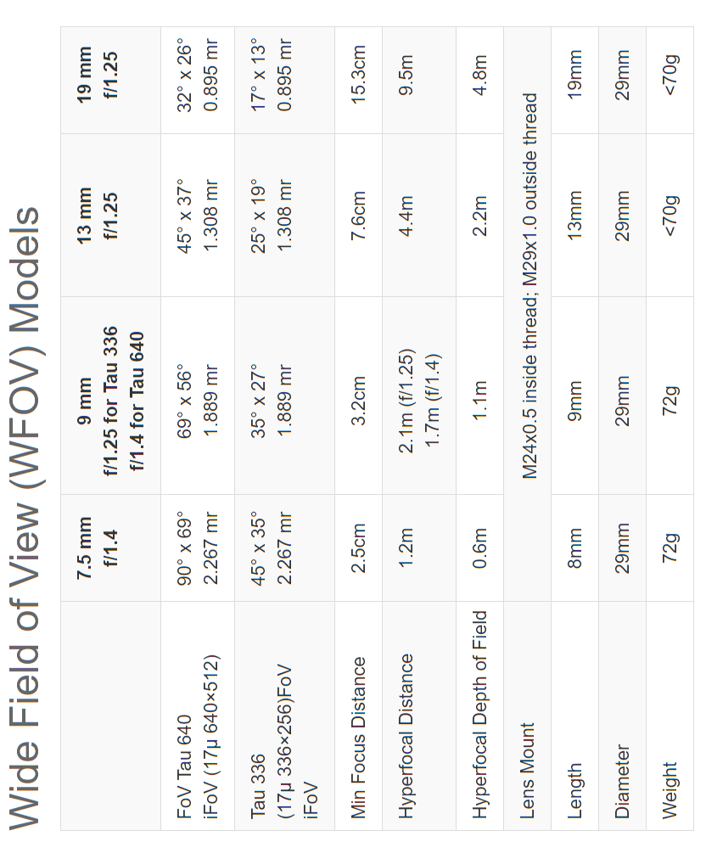
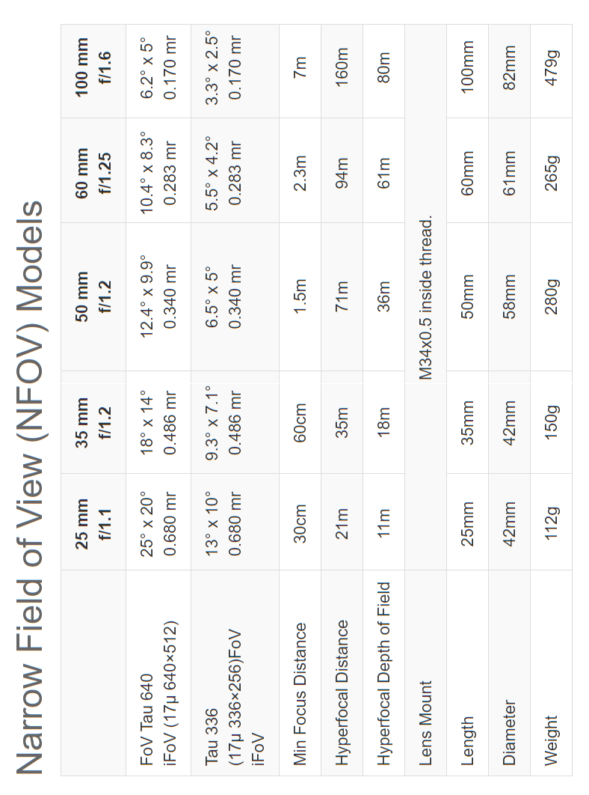

Додаток Б. FLIR Lepton 3
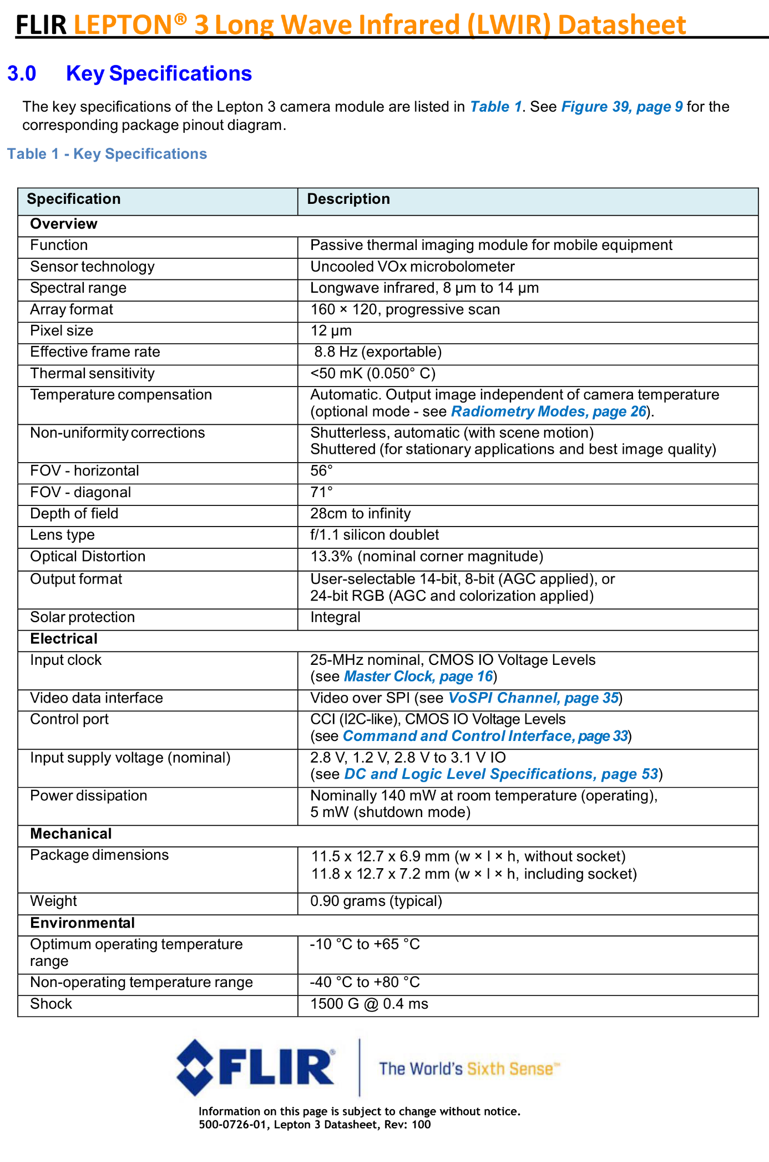
Додаток В. FLIR Muon

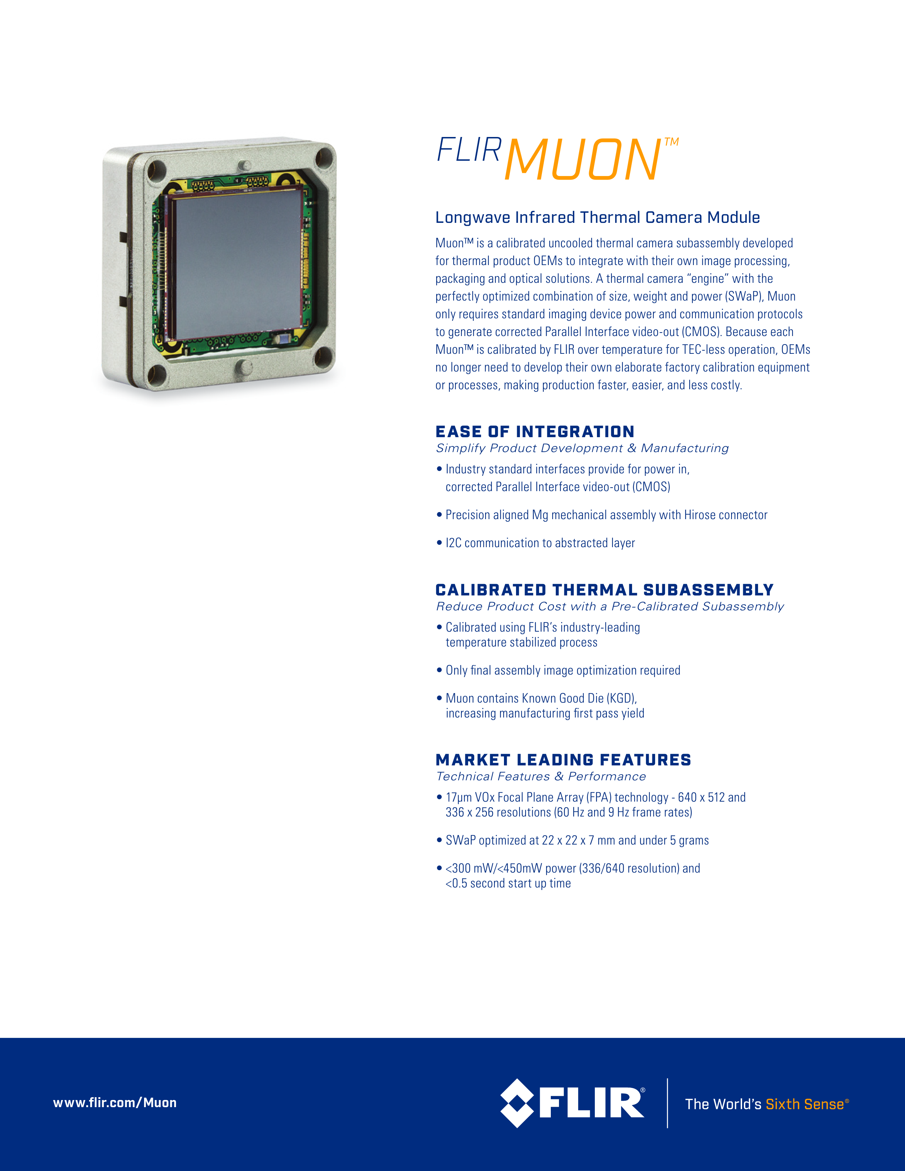

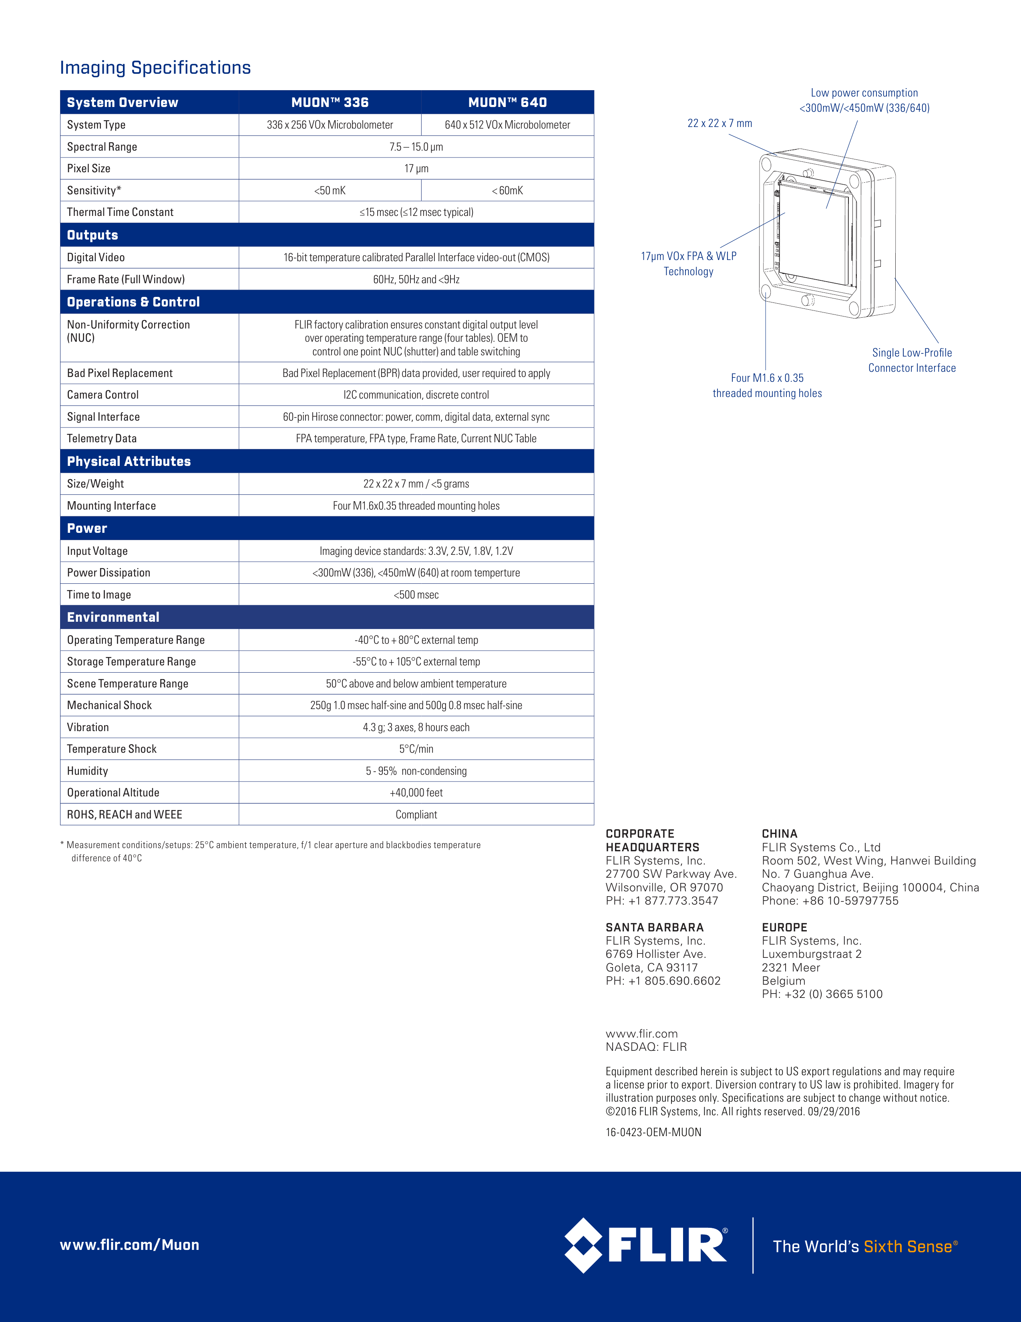

Додаток Г . Текст програми
Опис вікна: «diplom.m»
global Vt Wt pixel Ka1 Ka2 NETD fi;
Vt=2.3; Wt=2.3; Ka1=0.2; Ka2=1; pixel=17; NETD=0.06; fi=1;

f1=figure('Color',[0.8 0.8 0.8], 'MenuBar', 'none','Position', [150 100 900 500],...
'Name', 'DIPLOM', 'Numbertitle', 'off', 'Tag', 'Fig1');

a1=axes('Parent', f1, 'Units', 'pixels', 'Position', [70 50 600 420], 'Tag', 'Axes1',...
'XColor', [0 0 0], 'YColor', [0 0 0]);

%кнопка малювання
a1=uicontrol('Parent', f1, 'Callback', 'fdipl(''press_MDR'');',...
'Position', [690 70 90 40], 'String', 'МДР', 'Tag',...
'button_Run', 'Style', 'pushbutton', 'FontSize',12);
a1=uicontrol('Parent', f1, 'Callback', 'fdipl(''press_MDV'');',...
'Position', [790 70 90 40], 'String', 'МДВ', 'Tag',...
'button_M', 'Style', 'pushbutton', 'FontSize',12);

%кнопка вихід
a1=uicontrol('Parent', f1, 'Callback', 'fdipl(''press_Quit'');',...
'Position', [730 20 110 40], 'String', 'Вихід', 'Tag',...
'button_Quit', 'FontSize',12);

% text danih
a1=uicontrol('Parent', f1, 'Position',[300 470 300 30], 'String', 'Графік',...
'HorizontalAlignment', 'left','Style', 'text', 'Tag','StaticText1', 'BackgroundColor', [0.8 0.8 0.8], 'FontSize',14);
a1=uicontrol('Parent', f1, 'Position',[690 440 300 30], 'String', 'Вхідні дані:',...
'HorizontalAlignment', 'left','Style', 'text', 'Tag','StaticText1', 'BackgroundColor', [0.8 0.8 0.8], 'FontSize',14);
a1=uicontrol('Parent', f1, 'Position',[690 400 250 40], 'String', 'Показники ослаблення атмосфери:',...
'HorizontalAlignment', 'left','Style', 'text', 'Tag','StaticText1', 'BackgroundColor', [0.8 0.8 0.8], 'FontSize',12);
a1=uicontrol('Parent', f1, 'Position',[690 380 300 20], 'String', 'Ka(н.у.)= км-1',...
'HorizontalAlignment', 'left','Style', 'text', 'Tag','StaticText1', 'BackgroundColor', [0.8 0.8 0.8], 'FontSize',12);
a1=uicontrol('Parent', f1, 'Position',[690 360 300 20], 'String', 'Ka(обм.)= км-1',...
'HorizontalAlignment', 'left','Style', 'text', 'Tag','StaticText1', 'BackgroundColor', [0.8 0.8 0.8], 'FontSize',12);

a1=uicontrol('Parent', f1, 'Position',[690 320 250 20], 'String', 'Розміри об`єкта:',...
'HorizontalAlignment', 'left','Style', 'text', 'Tag','StaticText1', 'BackgroundColor', [0.8 0.8 0.8], 'FontSize',12);
a1=uicontrol('Parent', f1, 'Position',[690 300 300 20], 'String', 'Vt= м',...
'HorizontalAlignment', 'left','Style', 'text', 'Tag','StaticText1', 'BackgroundColor', [0.8 0.8 0.8], 'FontSize',12);
a1=uicontrol('Parent', f1, 'Position',[690 280 300 20], 'String', 'Wt= м',...
'HorizontalAlignment', 'left','Style', 'text', 'Tag','StaticText1', 'BackgroundColor', [0.8 0.8 0.8], 'FontSize',12);

a1=uicontrol('Parent', f1, 'Position',[690 240 250 20], 'String', 'Параметри матриці:',...
'HorizontalAlignment', 'left','Style', 'text', 'Tag','StaticText1', 'BackgroundColor', [0.8 0.8 0.8], 'FontSize',12);
a1=uicontrol('Parent', f1, 'Position',[690 220 300 20], 'String', 'pixel= мкм',...
'HorizontalAlignment', 'left','Style', 'text', 'Tag','StaticText1', 'BackgroundColor', [0.8 0.8 0.8], 'FontSize',12);
a1=uicontrol('Parent', f1, 'Position',[690 200 300 20], 'String', 'NETD= К',...
'HorizontalAlignment', 'left','Style', 'text', 'Tag','StaticText1', 'BackgroundColor', [0.8 0.8 0.8], 'FontSize',12);

a1=uicontrol('Parent', f1, 'Position',[690 160 250 20], 'String', 'Каталог об`єктивів:',...
'HorizontalAlignment', 'left','Style', 'text', 'Tag','StaticText1', 'BackgroundColor', [0.8 0.8 0.8], 'FontSize',12);

% vvod danih
a1=uicontrol('Parent', f1, 'Callback', 'fdipl(''press_Ka1'');','HorizontalAlignment', 'left', 'Position', [760 380 45 20],...
'FontSize',12,'Style', 'edit', 'Tag', 'Edit_xmin','visible','on', 'string', num2str(Ka1));
a1=uicontrol('Parent', f1, 'Callback', 'fdipl(''press_Ka2'');','HorizontalAlignment', 'left', 'Position', [760 360 45 20],...
'FontSize',12,'Style', 'edit', 'Tag', 'Edit_xmin','visible','on','string', num2str(Ka2));
a1=uicontrol('Parent', f1, 'Callback', 'fdipl(''press_Vt'');','HorizontalAlignment', 'left', 'Position', [760 300 45 20],...
'FontSize',12,'Style', 'edit', 'Tag', 'Edit_xmin','visible','on','string', num2str(Vt));
a1=uicontrol('Parent', f1, 'Callback', 'fdipl(''press_Wt'');','HorizontalAlignment', 'left', 'Position', [760 280 45 20],...
'FontSize',12,'Style', 'edit', 'Tag', 'Edit_xmin','visible','on','string', num2str(Wt));
a1=uicontrol('Parent', f1, 'Callback', 'fdipl(''press_pixel'');','HorizontalAlignment', 'left', 'Position', [760 220 45 20],...
'FontSize',12,'Style', 'edit', 'Tag', 'Edit_xmin','visible','on','string', num2str(pixel));
a1=uicontrol('Parent', f1, 'Callback', 'fdipl(''press_NETD'');','HorizontalAlignment', 'left', 'Position', [760 200 45 20],...
'FontSize',12,'Style', 'edit', 'Tag', 'Edit_xmin','visible','on','string', num2str(NETD));

a1=uicontrol('Parent', f1, 'Callback', 'fdipl(''press_f'');','HorizontalAlignment', 'left', 'Position', [690 140 190 20],...
'FontSize',12,'Style', 'popup', 'Tag', 'Edit_xmin','visible','on','string', {'Локальні БПЛА f`=7.5-50 mm','Глобальні БПЛА f`=50-225 mm'});

Опис функції що керує вікном: «fdipl.m»

function [] = fdipl(event)
global Vt Wt pixel Ka1 Ka2 NETD fi;

SNRd=6.5;
tau0=0.54;
Rd1i=[5000 18000];
SNRe=1.75;
Nd=4;
Nr=SNRe*Nd;
T0=2;
te=0.2;
ff=60;
fo1=[7.5 9 13 19 25 35 50]*10^(-3);
fo2=[50 75 100 150 180 200 225]*10^(-3);
focus=[fo1;fo2];
f=focus(fi,:);
Rd1=Rd1i(fi);

switch event % зчитування та присвоєння зачень

case 'press_Ka1'
Ka1=str2double(get(gcbo,'String'));
case 'press_Ka2'
Ka2=str2double(get(gcbo,'String'));
case 'press_Vt'
Vt=str2double(get(gcbo,'String'));
case 'press_Wt'
Wt=str2double(get(gcbo,'String'));
case 'press_pixel'
pixel=str2double(get(gcbo,'String'));
case 'press_NETD'
NETD=str2double(get(gcbo,'String'));

case 'press_f' % зміна фокусної відстані
fi=(get(gcbo,'value'));
f=focus(fi,:);

case 'press_MDR' % розрахунок МДВ
HStyle_Edit=findobj('Stile', 'edit');
if max(strcmp(get(HStyle_Edit, 'String'),''))
errordlg('Не все исходные данные заданы', 'Ошибка!');
else
disp('__________MDR__________');
a1=(2*(pi*0.28*pixel*10^(-6)*Nr./f).^2)/(Vt*Wt);
b1=(0.66*2^0.5*SNRe*Nr*NETD*pixel*10^(-6))./(T0*f*(Vt*Wt*ff*te).^0.5);

n=length(f);
Rr=mdr(n,a1,b1,Ka1);
Rrr=mdr(n,a1,b1,Ka2);
[f; Rrr; Rr]
plot(f*1000,Rr,f*1000,Rrr);
ylabel('Максимальна дальність розпізнавання, м')
xlabel('Фокусна відстань, мм')
end

case 'press_MDV' % розрахунок МДВ
HStyle_Edit=findobj('Stile', 'edit');
if max(strcmp(get(HStyle_Edit, 'String'),''))
errordlg('Не все исходные данные заданы', 'Ошибка!');
else
disp('___________MDV___________');
ksi=[0 1 2 3 4 5 6 7 8 9 10 11 12 13 14 15 16 17 18 19 20 21];
Lsnt=[0 0.084 0.174 0.256 0.327 0.387 0.438 0.481 0.519 0.551 0.58 0.605 0.628 0.648 0.666 0.682 0.697 0.71 0.723 0.734 0.744 0.753];

p=(Vt*Wt*f)/(Rd1*0.28*pixel*10^(-6));
if p>21
Lsn=0.8;
else
Lsn=interp1(ksi,Lsnt, p);
end

n=length(f);
a2=(Lsn.*f.^3.*tau0.*T0.*(ff.*te.*Vt.^3.*Wt.^3).^0.5)./(SNRd*NETD*(pixel*10^(-6))^3);

Rd=mdv(n,a2,Ka1);
Lsn1=lsn(Vt,Wt,pixel,f,Rd);
a21=(Lsn1.*f.^3*tau0*T0*(ff*te*Vt^3*Wt^3)^0.5)/(SNRd*NETD*(pixel*10^(-6))^3);

Rd=mdv(n,a21,Ka1);
Lsn1=lsn(Vt,Wt,pixel,f,Rd);
a21=(Lsn1.*f.^3*tau0*T0*(ff*te*Vt^3*Wt^3)^0.5)/(SNRd*NETD*(pixel*10^(-6))^3);

Rd=mdv(n,a21,Ka1);

Rdd=mdv(n,a2,Ka2);
Lsn2=lsn(Vt,Wt,pixel,f,Rdd) ;
a22=(Lsn2.*f.^3*tau0*T0*(ff*te*Vt^3*Wt^3)^0.5)/(SNRd*NETD*(pixel*10^(-6))^3);

Rdd=mdv(n,a22,Ka2);
Lsn2=lsn(Vt,Wt,pixel,f,Rdd);
a22=(Lsn2.*f.^3*tau0*T0*(ff*te*Vt^3*Wt^3)^0.5)/(SNRd*NETD*(pixel*10^(-6))^3);

Rdd=mdv(n,a22,Ka2);

[f;Rdd;Rd]
plot(f*1000,Rd,f*1000,Rdd);

ylabel('Максимальна дальність виявлення, м');
xlabel('Фокусна відстань, мм');
% text(f(3)*1000,0.9*Rdd(3),'\uparrow Ka=1 км-1');
end

case 'press_Quit'
button=questdlg('Завершить роботу с програмой?',...
'Вихід', 'Да', 'Нет', 'Нет');
if strcmp(button, 'Да')
clear all;
close all;
clc;
end
end

Опис функції, що розраховує МДВ: «mdv.m»
function [Rd]=mdv(n,a2,Ka)
Rd=[ ];

i=1;
while i<(n+1)
a=a2(i);
t=0:1:4000;
y=@(x)exp(Ka*x/1000)*x^3-a;
x0=10;
Rd=[Rd fzero(y,x0)];
i=i+1;
end
end

Опис функції, що розраховує МДР: «mdr.m»

function [Rr]=mdr(n,a1,b1,Ka)
Rr=[ ];
i=1;
while i<(n+1)
a=a1(i);
b=b1(i);
y=@(x)exp(-Ka*x/1000-a*x^2)-b*x;
x0=1;
Rr=[Rr fzero(y,x0)];
i=i+1;
end
end

Опис функції, що визначає нормовану яскравість зображення об’єкта на екрані монітора: «lsn.m»

function [Lsn]=lsn(Vt,Wt,pixel,f,Rd1) %lsn(Vt,Wt,pixel,f,Rd1)
Lsn=[ ];
ksi=[0 1 2 3 4 5 6 7 8 9 10 11 12 13 14 15 16 17 18 19 20 21];
Lsnt=[0 0.084 0.174 0.256 0.327 0.387 0.438 0.481 0.519 0.551 0.58 0.605 0.628 0.648 0.666 0.682 0.697 0.71 0.723 0.734 0.744 0.753];

i=1;
while i<(length(f)+1)
p=(Vt*Wt*f(i))/(Rd1(i)*0.28*pixel*10^(-6));
if p>21
Lsn=0.8;
else
Lsn=[Lsn interp1(ksi,Lsnt, p)];
end
i=i+1;
end

end

